MINISTERE DE L’ENSEIFNEMENT SUPERIEUR ET DE LA RECHERCHE

MINISTERE DE L’ENSEIFNEMENT SUPERIEUR, DE LA RECHERCHE ET DE L’INIVATION

(TOGO)

(FRANCE)



BP 1515 Lomé 01 – TOGO

01

Tel : (0028) 22 25 33 29 Fax : (0028) 22 21 85 95

UTBM – 90010 BELFORT CEDEX

Tel : +33 (0) 3 84 58 30 00 Fax : +33 (0) 3 84 58 30 30

Site web: www.univ-lome.tg

Site web : www.utbm.fr

MEMOIRE DE FIN DE FORMATION

MASTER INFORMATIQUE

Pour l’obtention du diplôme de

Spécialité : Génie Logiciel



Thème

MISE EN PLACE D’UN OUTIL DE DIAGNOSTIQUE ET DE PRONOSTIQUE BASE SUR LA RADIOMIQUE POUR L’AIDE A LA PRISE EN CHARGE CLINIQUE

MISE EN PLACE D’UN OUTIL DE DIAGNOSTIQUE

ET DE PRONOSTIQUE BASE SUR LA RADIOMIQUE

POUR L’AIDE A LA PRISE EN CHARGE CLINIQUE

Présenté et soutenue publiquement le 10 / 08 / 2023

**SAMA Essowé Silvin Souvenir**

Devant le jury composé de :

**Président de jury :** Mr ATCHONGNOUGLO Kossi

**Examinateur :** Mr Serge IOVLEFF

**Directeur de mémoire :** Mr Amir Hajjam EL HASSANI

**Maître de stage :** Mr APEKE Kodjo

REMERCIEMENTS

Je tiens premièrement à rendre grâce à Dieu pour le souffle de vie et la force nécessaire accordée tout au long de mon cursus et en second lieu, un sincère merci   à mes parents, frères et sœurs pour les efforts consentis chacun à son niveau.

Je voudrais exprimer ma reconnaissance à Dr ATCHONOUGLO Kossi Directeur de la Direction des Ressources et Support Informatique de l’Université de Lomé (DRSI), Maître de Conférences, enseignant chercheur à l’Université de Lomé, pour son suivi durant toute la formation.

Un merci à mon Directeur de mémoire Dr HAJJAM Mohamed, Maître de Conférences, enseignant chercheur à l’Université de Technologie de Belfort Montbéliard en France, CEO de Predimed Technology pour sa disponibilité accordée autant qu’il le pouvait malgré son agenda surchargé.

Un merci particulier à Dr BOROZE Thames, Maître de Conférences, enseignant chercheur à l’Universitéde Lomé, Directeur Adjoint de l’Ecole Polytechnique de Lomé (EPL) poursa disponibilité et son sens d’écoute tout le long de la formation.

Un merci à Dr LAMROUS Sid, co-responsable de la formation master à l’UTBM

Un sincère merci à mon maître de stage Dr APEKE Kodjo, chef du département Informatique à l’EPL, enseignant chercheur à l’université de Lomé pour sa patience, ses conseils et les enseignements prodigués durant ce temps de stage que j’ai eu à passer avec lui.

Je tiens à exprimer ma gratitude au corps enseignant de l’EPL (ex CIC) et de l’UTBM ainsi qu’aux divers intervenants professionnels.

Je tiens également à dire un sincère merci à l’équipe technique du CIC, principalement à Monsieur PAKPOVI et à Monsieur KEVIN tous deux des responsables System à la DRSI pour leur veille à la disponibilité des services de la machine distante.

Un sincère merci à Monsieur TOUNOUVI Komivi Mawussé, médecin généraliste au Clinique le Millenium de Tsévié et à Monsieur George, étudiant en huitième année au département de médecine pour leurs aides apportées lors de la phase de recherche et de rédaction de mon mémoire.

Enfin, un merci particulier à l’ensemble de mes camarades promotionnaires pour le concours de connaissance dont ils ont fait preuve durant les deux années de formation et de cohabitation sans incident majeur.

RÉSUMÉ

La radiomique est une science nouvelle et futuriste qui se base sur la puissance de calcul des ordinateurs actuels afin de pouvoir mettre en place de nouveaux procédés de diagnostic des tumeurs grâce à de l’imagerie médicale. L’objectif principal étant de proposer des moyens et méthodes de diagnostiques non invasives comme la détection et le suivi des tumeurs par de l’imagerie médicale. Des milliers d'articles et revues scientifiques lui sont dédiés par des chercheurs de par le monde, ce qui démontre de l’intérêt capital que lui accorde le monde scientifique ainsi que des espoirs qu’il nourrit pour la médecine de demain pour la prise en charge dans le domaine oncologique.

Ainsi notre travail s’inscrit dans le même sens, celui de mettre en place un outil de diagnostic et de pronostic basé sur la radiomique pour l’aide à la prise en charge clinique. Le but principal étant d’assister le radiologue dans le processus de diagnostic des différentes tumeurs, les tumeurs prostatiques pour notre cas d’étude. Ainsi il aura la capacité de pouvoir visualiser la taille et la forme de la tumeur, chose qui existe déjà, mais aussi de déterminer son grade afin de déterminer s’il s’agit d’une tumeur bénigne ou maligne grâce aux caractéristiques de forme et de texture extraient des images radiologiques.

Ce travail ne serait qu’une contribution de plus puisque plusieurs chercheurs de par le monde s’y penchent déjà sur ce problème que nous traitons.

**Mots-clés :** Radiomique, IRM, Scanner, CNN, grade de Gleason, tumeur Bénigne, tumeur Maligne, Modalité d’image.

ASTRACT

Radiomics is a new and futuristic science that relies on the computational power of current computers to establish new methods of diagnosing tumors through medical imaging. The main objective is to propose non-invasive diagnostic means and methods, such as tumor detection and monitoring through medical imaging. Thousands of articles and scientific reviews dedicated to radiomics by researchers worldwide demonstrate the significant interest it garners from the scientific community, as well as the hopes it holds for the future of oncology medicine.

Therefore, our work aligns with this direction by developing a diagnostic and prognostic tool based on radiomics to assist in clinical management. The primary goal is to assist radiologists in the diagnostic process of various tumors, specifically focusing on prostate tumors in our case study. Thus, it will enable them to visualize the size and shape of the tumor, which already exists, but also to determine its grade in order to differentiate between benign and malignant tumors, based on the extracted shape and texture characteristics from radiological images.

This work would be just another contribution since several researchers worldwide are already addressing the same problem we are tackling.

SOMMAIRE

INTRODUCTION GENERAL 10

CONTEXTE D'ÉTUDE 10

PROBLÉMATIQUE 10

OBJECTIFS 10

DEMARCHE A SUIVRE 11

Chapitre I : 12

Introduction 13

I. Définition 13

II. Les biomarqueurs 13

Conclusion 14

Chapitre II : 15

Introduction 16

I. Acquisition des données 16

II. La segmentation 18

III. Extraction et analyse des données extraites 26

IV. Analyse des données extraites 27

Conclusion 27

Chapitre III : 28

Introduction 29

I. Le cancer de la prostate 29

II. Le score de Gleason 32

III. Les différentes pondérations d’images radiologiques. 33

Conclusion 33

Chapitre IV : 35

Introduction 36

I. Etude détaillé du modèle U-Net 36

II. Description et prétraitement de nos données 39

III. Le modèle de segmentation 42

Conclusion 46

Chapitre V : 47

Introduction 48

I. Extraction des caractéristiques radiomique 49

II. Analyse radiomique des caractéristiques extrait de nos données 50

III. Mise à l’échelle de nos données 54

IV Entrainement des modèles sur nos données échantillonnées 56

V. Analyse statistique 59

Conclusion 62

Chapitre VI : 63

Introduction 64

I. Validation des résultats de recherche 64

II. Plateforme d’analyse et de prédiction 67

Conclusion 70

CONCLUSION GENERAL ET PERSPECTIVES 71

Bibliographie 72

LISTE DES FIGURES

Figure 1 : Biomarqueur de forme dans une IRM de prostate Cancer de la zone périphérique, score de Gleason 14

Figure 2: Biomarqueur de texture 14

Figure 3 : Processus radiomiques 16

Figure 4 : Représentation en 1D du filtre de GAUSS 20

Figure 5 : Représentation en 2D du filtre de GAUSS 21

Figure 6 : Application d'un filtre de convolution 22

Figure 7 : Illustration du calcule de convolution sur une image 23

Figure 8 : Illustration du processus de Max-Pooling 23

Figure 9 : Illustration de la couche Full Connected du modèle CNN 24

Figure 10 : Fonction d'activation ReLU 25

Figure 11 : Fonction d'activation Sigmoïde 26

Figure 12 : Plateau technique Figure 13 : Biopsie prostatique 30

Figure 14 : Architecture U-Net pour la segmentation des images biomédicale 37

Figure 15 : Partie encodeur du réseau U-Net 37

Figure 16 : Partie du goulot d'étranglement du réseau U-Net 38

Figure 17 : Partie décodeur du réseau U-Net 39

Figure 18 : Graphe des statistiques sur la proportion de chaque grade de prostate dans la base pour des pondérations T2 et diffusion pour les données ProstateX 41

Figure 19 : Graphe des statistiques sur la proportion de chaque grade de prostate dans la base pour des pondérations T2 et diffusion pour les donnée PI-CAI 41

Figure 20 : Visualisation des données de prostate avec leurs masques 42

Figure 21 : Graphe d'apprentissage en fonction du coefficient de Dice 44

Figure 22 : Graphe de la fonction de perte du modèle de segmentation 45

Figure 23 : Image de segmentation de la tumeur de prostate et de sa localisation dans l'image de la prostate 45

Figure 24 : Matrice de corrélation sur notre ensemble de donnée avec 104 colonnes 51

Figure 25 : Matrice de corrélation sur les variables les moins corrélés 52

Figure 26 : Application de l'ACP sur les données non normalisées. A gauche nous avons les deux bandes qui représentent deux composantes principales puis à droite le cercle de corrélation 53

Figure 27 : Cercle de corrélation sur les données normalisées des données ProstateX 54

Figure 28 : sur-échantillonnage de nos données ProstateX 55

Figure 29 : sur-échantillonnage de nos données PI-CAI 55

Figure 30 : Variation de la caractéristique de forme Maximum2DDiameter en fonction du grade de Gleason 59

Figure 31 : Variation de la caractéristique de forme VoxelVolume en fonction du grade de Gleason 59

Figure 32 : Variation de la caractéristique de forme surface Area en fonction du grade de Gleason 59

Figure 33 : Variation de la caractéristique de texture de niveau de Gris de Non Uniformité des voxels en fonction du grade de Gleason 60

Figure 34 : Variation de la caractéristique de texture de niveau de Gris de Non Uniformité des voxels en fonction du grade de Gleason 60

Figure 35 : Variation de la caractéristique de de texture de corrélation sur les voxels de l’image en fonction du grade de Gleason 60

Figure 36 : Variation de la caractéristique de de texture d’autocorrélation sur les voxels de l’image en fonction du grade de Gleason 60

Figure 37 : Variation de la caractéristique de texture Coarseness sur les voxels en fonction du grade de Gleason 60

Figure 38 : Données non labéliser du Dataset Prostate-X 64

Figure 39 : Prédiction sur les données non labellisées 65

Figure 40 : Dendrogramme de cluster hiérarchique pour la formation des clusters en fonction du grade de Gleason sur les données Prostate-X 66

Figure 41 : Classification sur les données de test représentant des patients n’ayant pas subi de biopsie en utilisant le modèle random forest et celui de cluster map hiérarchique 67

Figure 42 : Segmentation de la partie tumorale à partir d'une image IRM radiologique 68

Figure 43 : Localisation de la tumeur sur une image IRM radiologie 69

LISTE DES TABLEAUX

Tableau 1 : Détermination du Score de Gleason 33

Tableau 2 : Tableau récapitulatif des informations clinique sur les patients 40

Tableau 3 : Model random forest sur la modalité ADC de ProstateX, acc :89.29% 56

Tableau 4 : Model random forest sur la modalité T2w de ProstateX, acc : 75% 56

Tableau 5 : Model de Xgboost sur la modalité T2w de ProstateX, acc : 82.14% 57

Tableau 6 : Model de Xgboost sur la modalité diffusion de ProstateX, acc : 75% 57

Tableau 7 : Model random forest sur la modalité T2w de PI-CAI, acc : 83.5% 58

Tableau 8 : Model random forest sur la modalité diffusion de PI-CAI, acc : 71.61% 58

Tableau 10 : Model Xgboost sur la modalité T2w de PI-CAI, acc : 83.5% 58

Tableau 9 : Model Xgboost sur la modalité diffusion de PI-CAI, acc : 71.61% 58

INTRODUCTION GENERAL

CONTEXTE D'ÉTUDE

En partant du principe que l’image contient autant d’informations que ce que perçoit l’œil humain [1], la radiomique est une discipline basée sur des algorithmes d’Intelligence artificiel et des données d’images médical pouvant permettre l’extraction des informations pertinentes pour une meilleure prise de décisions dans le processus de traitement à proposer à un patient. Elle est une discipline nouvelle avec des promesses et attentes nombreuses.

PROBLÉMATIQUE

Dans la médecine moderne, l’imagerie occupe une place prépondérante avec le développement des outils d’acquisition de plus en plus perfectionnés permettant d’acquérir de masses d’informations sur de diverses pathologies grâce à des images radiologiques. Malgré l’expertise des radiologues chargés d’analyser ces images, force est de constater qu’il existe souvent une certaine disparité entre radiologues dans l’interprétation de ces données radiologiques. De plus, il existe un certain nombre d’informations dont l’œil du radiologue n’aura pas la capacité d’apercevoir encore moins d’interpréter. C’est dans ce sens qu’est né la radiomique qui se base sur la puissance de calcul des ordinateurs actuels et des algorithmes d’IA qui sont de plus en plus efficaces et robustes afin d’extraire des masses de données à partir des millions d’images provenant de divers centres hospitaliers afin d’accompagner les radiologues dans leurs processus d’analyse et d’interprétation des données médicales.

OBJECTIFS

La radiomique étant une science vaste et qui touche plusieurs domaines de la médecine, nous nous sommes résolus d’appliquer notre étude de cas, au diagnostic du cancer de la prostate. Durant ce travail de recherche, nous nous sommes fixés un certain nombre d’objectifs :

* Prise en main des différents procédés radiomiques.
* Réaliser la segmentation à partir des images IRM de la prostate à partir des algorithmes d’apprentissage automatique.
* Extraire des biomarqueurs quantitatifs sur la base des images segmentées.
* Sur la base des biomarqueurs extraient, classifier ces images issues de la prostate en fonction du grade de Gleason.

DEMARCHE A SUIVRE

Ledit manuscrit s’articulera autour de six chapitres :

Le premier chapitre va concerner une brève introduction permettant d’appréhender une définition claire et précise du concept de la radiomique.

Au deuxième chapitre, nous allons nous consacrer à l’état de l’art sur la radiomique afin d’établir une vue d’ensemble sur les études déjà menées dans le domaine en mettant en avant les processus nécessaires définissant les étapes à suivre dans la réalisation du procédé radiomique.

Au troisième chapitre nous allons présenter une vue d’ensemble sur la maladie du cancer de la prostate et ses manifestations. Au quatrième chapitre nous présenterons le modèle de segmentation de nos données avec l'architecture U-Net et un aperçu sur ses variantes puis au cinquième chapitre les résultats sur l’extraction des caractéristiques radiomique, les résultats d’analyse et notre contribution apportée lors de cette étude de cas.

Dans le dernier chapitre, nous présenterons les interfaces réalisées de la plateforme de prédiction du grade de Gleason ainsi que de la segmentation de la partie tumorale concerné par la tumeur.

Chapitre I :

Introduction à la radiomique



Ce chapitre a pour but de définir ce que c’est que la radiomique et son domaine d’application.

Introduction

La radiomique est une science d’avenir qui nourrit assez d’espoirs [2] dans les rangs d’éminents chercheurs de par le monde dont le but ultime est d’atteindre les objectifs d’une médecine de précision [3] et aussi de venir à bout d’un certain nombre de pathologies qui gangrènent nos sociétés tel que les tumeurs dont la médecine conventionnelle n’a pour le moment les moyens adéquats pour la prise en charge [4]. La radiomique est une science qui se base sur l’analyse des données d’images radiologiques issues des divers examens cliniques. Elle utilise des méthodes non invasives contrairement aux méthodes traditionnellement utilisées dans le diagnostic des cellules cancéreuses telles que les biopsies.

I. Définition

Etymologiquement le mot radiomique vient d’une composition entre le latin ***rădĭus*** qui signifie « rayon » du grec ***ỗma*** qui signifie « [tumeur](https://www.lalanguefrancaise.com/dictionnaire/definition/tumeur) » et du suffixe « [ique](https://www.lalanguefrancaise.com/dictionnaire/definition/tumeur) » tiré du mot informatique. Ainsi, la radiomique se présente comme une science d’analyse de grandes quantités de données d’images radiologiques à partir des procédés mathématiques et informatiques dans le but d’extraire un grand nombre d’informations permettant de comprendre au mieux les données d’imagerie médicale afin de fournir l’interprétation la plus adéquate possible. Pour se faire, la radiomique se base sur les biomarqueurs quantitatifs afin de permettre une aide au diagnostic et au pronostic, voire parfois de pouvoir prédire la réponse à un éventuel traitement avant même de l’avoir introduit.

II. Les biomarqueurs

Un biomarqueur en médecine est une substance chimique dont la présence dans l’organisme permet de diagnostiquer et/ou de suivre l’évolution d’une maladie [4,5]. Ainsi, il existe de même en imagerie médical des marqueurs tels que des marqueurs de forme, de texture et de premier ordre.

II.1 Les marqueurs de forme

Les marqueurs de forme permettent à partir des calculs de diamètre et du volume de pouvoir déterminer la morphologie de la zone tumorale afin d’appréhender au mieux les contours de la tumeur par rapport à ses différents stades. Voici un exemple de caractéristique quantitatif de forme sous format 3D.

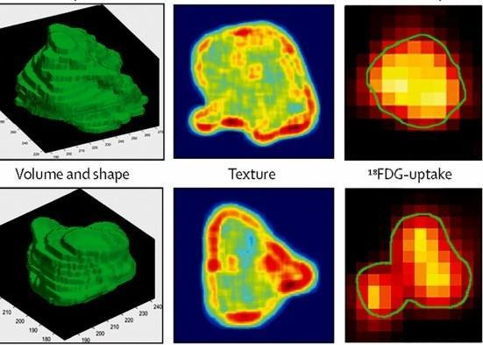

Figure 1 : Biomarqueur de forme dans une IRM de prostate Cancer de la zone périphérique, score de Gleason

*Figure SEQ Figure \* ARABIC 1 : Biomarqueur de forme dans une IRM de prostate [4] Cancer de la zone périphérique, score de Gleason*

II.2 Les marqueurs de texture

Les marqueurs de texture permettent de déterminer la consistance en termes de niveau de gris. Grâce à la segmentation, on peut appliquer les filtres d’extractions des caractéristiques texturales sur une région d’intérêt afin d’étiqueter grâce à la texture de chaque zone de l’image les variations qui existent.



Figure 2: Biomarqueur de texture

Conclusion

D’après ce chapitre, il est à relever que, la radiomique est une science nouvelle et qui est surtout prometteuse et révolutionnaire pour la prise en charge des patients. Elle utilise les images radiologiques pour extraire de l’information dans le but de détecter de nouveaux biomarqueurs quantitatifs afin de proposer un traitement adéquat aux patients.

Chapitre II :

Etat de l’art : Le processus radiomique

« L’essentiel est invisible pour les

Yeux »

Antoine de Saint-Exupéry



Dans ce chapitre nous verrons l’état de l’art sur les procédés de mise en place d’une étude radiomique.

Introduction

La radiomique étant une science comme toutes les autres sciences, [6] elle s’appuie sur des hypothèses et grâce aux observations et analyses, des déductions sont faites afin d’être validé par des essais cliniques ; ce qui fait d’elle une science hypothético-déductive comme toute autre science exacte. Malgré son jeune âge, la radiomique accumule de milliers d’articles à son actif, ce qui démontre l’intérêt que lui portent des milliers de chercheurs et scientifiques de par le monde. Comme toute autre science, elle a une démarche à suivre dans le but d’uniformiser les processus des recherches entre chercheurs [7].

Il existe principalement quatre grandes étapes dans le processus radiomique [8], qui sont l’acquisition des données radiologique, la segmentation, après vient la phase d’extraction des caractéristiques radiomique puis enfin l’analyse de ses données extraites.

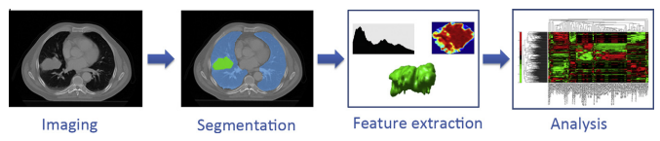

Figure 3: Processus radiomiques

I. Acquisition des données

Elles sont principalement issues des acquisitions radiologiques lors des routines cliniques.

I.1 Les formats d’images médicales

Les données médicales se présentent sous divers formats dont les plus rencontrés sont le format DICOM, NIFTI, NRRD, MHD ainsi que pleins d'autres types de format.

I.1.1 Le format NIFTI

Le format NIFTI [9] (Neuroimaging Informatics Technology Initiative) est le format successeur du format Analyze. Il est employé par de nombreux logiciels de traitement d’images médicales tels que le 3D Slicer, OsiriX, Nibabel ainsi que tant d'autres. Le format NIFTI comme toutes les autres cités ci-dessus, permet l’encapsulation des données du patient appelé les métadonnées à savoir les informations personnelles du patient, le type de machine utilisé pour réaliser le scanner, l'ensemble des réglages à savoir la luminosité ainsi que tant d’autres paramètres.

I.1.2 Le format DICOM

Le DICOM qui signifie Digital Image and Communications in Medicine a été développé dans les années 1990 par l’American College of Radiology et la National Electrical Manufacturer Association et est considéré comme la colonne vertébrale de tous services de traitement et d’analyse d’image médicale. La plupart des images médicales sont au format Dicom mais peuvent aussi être converties à d’autres types de formats selon le besoin exprimé. Un fichier Dicom contient également les informations concernant le patient comme son prédécesseur, le format NIFTI, il est disponible que ce soit pour des images IRM ou des images obtenues par échographie.

I.2 Les modalités d’image médicale

Il existe plusieurs modalités d’images médicales, chacune avec un rôle bien précis selon ce que l’on veut faire ressortir comme résultat de traitement. On distingue entre autres, le scanner, le TEP-TDM ou le PET Scan, les Scanners IRM [10] chacun avec son utilité que nous détaillerons dans la suite mais il faut savoir que la meilleure technique reste celle du couplage TEP-IRM des deux précédentes nous permettent de faire ressortir le plus d’informations possible.

I.2.1 Les images IRM

L’IRM est par définition l’Imagerie par résonance magnétique. C’est un examen qui permet de visualiser les structures internes du corps humain en deux ou trois dimensions en se basant sur la propriété des spins des atomes d’hydrogène contenus dans le corps humain. Elle utilise plusieurs types de pondérations comme la pondération T1 dont les tissues riches en eau apparaitrons sombre tandis que les parties graisseuses en claire, la pondération T2 qui lui utilise la différence de temps de relaxation des protons dans les tissus laissera apparaitre les parties riches en eau comme les inflammations tumorales plus lumineux.

I.2.2 Le TEP - Scan

Le TEP-SCAN contrairement à l’IRM et autres modalités qui se focalisent sur l’anatomie, est une technique d’imagerie médicale qui permet de visualiser et d’évaluer le fonctionnement des organes et des tissus du corps grâce aux produits de contraste [10].

Il existe plusieurs autres modalités telles que l’échographie, la scintigraphie, le TEP- IRM et grâce à ses différentes sources sont acquis des images pour les différentes études dont la radiomique selon les besoins que l’on exprime.

II. La segmentation

La phase de segmentation permet de sectionner l’image en différente région selon leurs ressemblances. Ainsi durant le processus de segmentation, la partie tumorale serait sectionnée grâce au contraste contenu dans les images radiologiques. Cette action de segmentation peut être effectuée manuellement par des médecins ou radiologues expérimentés dans le but de ressortir la région tumorale dans l’image mais cela reste une tâche difficile et fastidieuse avec un coup en temps de travail élevé. Ainsi d’autres moyens de segmentation tel que la segmentation automatique grâce aux réseaux de neurones convolutifs ont été mis en place afin d’assister l’expert radiologue dans sa tâche de segmentation.

II.1 Segmentation manuel

Il existe des logiciels assez performants permettant aux experts de réaliser la segmentation des images médicales, parmi elles on peut citer :

II.1.1 Le ITK – Snap

Développé par l’université de Pennsylvanie et celle de l’Utah. Il permet la segmentation d’images médicales 3D [12].

II.1.2 RIL-contour

Logiciel payant est proposé par le laboratoire d’informatique radiologique de la Clinique Mayo, Rochester, United-States. Il s’installe en ligne de commande avec l’IDE Anaconda, permet également la segmentation en 3D. Permet de déterminer la texture d’une image donnée ce qui devient très intéressant en termes d’information à apporter. Il prend en compte le format NIFTI et le format DICOM.

II.1.3 3D Slicer

Il est open source et dédié au traitement des images médicales ainsi qu’à la visualisation en trois dimensions. Il prend en compte le format NRRD et le format DICOM.

II.2 Segmentation automatique

Grâce à la puissance de calcul des ordinateurs actuel et l’avènement de l’intelligence artificielle avec les réseaux de neurones convolutifs, le traitement d’image connaît un essor particulier puisqu’elle est une discipline qui exige un temps de calcul énorme. Mais il faut se rendre compte qu’il existe des méthodes de segmentation assez variées chacun avec son utilité et son époque, mais de nos jours la segmentation automatique par réseau de neurones reste le moyen le plus privilégié. Dans cette section, nous ferons une étude de cas de chacune de ses méthodes de segmentation automatique ou semi-automatique afin d’apprendre à la machine comment reconnaître une certaine région dans une image. Dans un premier temps nous verrons les types de segmentation qui existent puis en second lieu les différentes méthodes de segmentation.

II.2.1 Les type de segmentations

La segmentation d’image est une technique qui consiste à sectionner une image en plusieurs régions. On distingue principalement deux types de segmentation. La segmentation sémantique et la segmentation d’instance.

**La segmentation sémantique** consiste à classifier les pixels de l’image comme appartenant ou non à une catégorie d’objet dans l’image.

**La segmentation d’instance** en revanche permet d’avoir plus d’informations sur l’image en différenciant les objets d’une même instance sur la base des variables prédéfinies comme la couleur, les contours ou tout autre trait distinctif.

II.2.2 Les Méthodes de segmentation

II.2.2.1 Les Méthodes traditionnel

II.2.2.1.1 Méthodes basées sur contours actifs géométrique

La segmentation par contour actif est une méthode très intéressante dans le processus de segmentation puisqu’elle permet de sélectionner de manière très précise les contours d'une zone d’intérêt particulière sur une image.

II.2.2.1.2 La méthode de seuillage

Elle est la méthode de segmentation la plus simple et sans doute la plus rapide mais assez manuelle. Elle consiste à fixer un seuil de luminescence pour des images en couleur ou de niveau de gris pour des images en niveau de gris afin de nous faire ressortir que les pixels situés dans ces intervalles seuil.

Ainsi il existe plusieurs autres méthodes de segmentation telle que la segmentation basée sur les clusters comme les k-means, les K plus proches voisins et les réseaux de neurones convolutifs.

II.2.2.2 Segmentation basée sur les réseaux de neurones convolutifs.

Les réseaux de neurones à convolution profonde ou le Deep Convolutional Neural Network (DCNN) est une approche de segmentation d’image [13]. Les DCNN sont avant tout des réseaux de neurones auxquels l’on a ajouté un ou plusieurs couches de convolutions. Elles ont été introduites pour la première fois en 2012 lors de la compétition annuelle de la vision par ordinateur (ILSVRC). Ils ont pour la première fois été révélés sous le nom sous de AlexNet, et depuis lors n’a jamais cessé de faire des échos dans tous les domaines de recherche ayant trait à l’extraction des caractéristiques sur des images. Les DCNN se basent sur une architecture à trois niveaux en appliquant des filtres afin d’extraire des caractéristiques d’une image à l’image des filtres qui lui sont appliqués.

II.2.2.2.1 Les filtres

Les filtres sont des outils mathématiques mis en place afin de permettre l’extraction des caractéristiques à partir d’une image. Comme son nom l’indique, ils permettent le filtrage des informations et font ressortir les caractéristiques correspondantes à la spécification qui leurs sont due. Un filtre est donc une matrice que l’on va appliquer de manière à balayer l'ensemble des pixels d’une image par une opération matricielle.

Les filtres permettent d’apporter des modifications pour chaque pixel de la zone à laquelle ils s'appliquent. Ainsi, les filtres sont une représentation matricielle dont le produit de la matrice image avec le filtre donne une matrice correspondant à l’image traité. et représentant respectivement les lignes et les colonnes des matrices constituées [14].

Il existe plusieurs types de filtres dont les plus courants sont le filtre de Gauss, le filtre moyen, le filtre passe-bas, le filtre passe-haut et tant d'autres qui sont générés de manière aléatoire lors des processus de convolution sur les images.

Voici en détaille l’exemple du filtre de GAUSS :

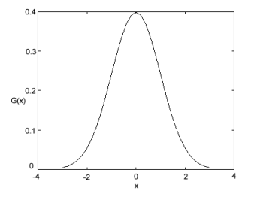Le filtre Gaussien est un filtre isotrope spécial avec des propriétés mathématiques bien précises. [14] La fonction Gaussienne est très commune dans la nature, c'est par exemple la fonction qui décrit le mieux une étoile déformée par la turbulence mais aussi dans letraitement d'image pour diminuer le bruit ou appliquer un flou sur une image. La fonction Gaussienne est aussi souvent utilisée dans les distributions statistiques. Eelle est définie par la fonction G(x) comme suit :

Figure 4: Représentation en 1D du filtre de GAUSS

Dans le traitement d'images on traite des données à deux dimensions, on utilise donc une fonction gaussienne à deux dimensions   qui se décrit comme suit:

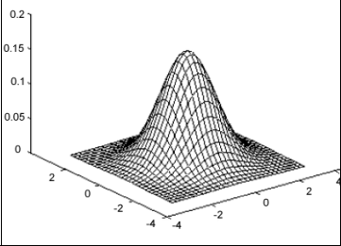

Figure 5:Représentation en 2D du filtre de GAUSS

Comme exemple, pour on a le filtre suivant :

|  |  |  |
| --- | --- | --- |
|  |  |  |
|  |  |  |
|  |  |  |

|  |  |  |
| --- | --- | --- |
| 1 | 2 | 1 |
| 2 | 4 | 2 |
| 1 | 2 | 1 |

Le paramètre sigma s'appelle la déviation standard [15], et détermine la largeur de la cloche Gaussienne ainsi que le degré de netteté de l’image. En général un filtre Gaussien avec un sigma < 1 est utilisé pour réduire le bruit, et si sigma > 1 c'est dans le but de fabriquer une image qu'on va utiliser pour faire un "masque flou". Plus la cloche Gaussienne est large, plus le flou appliqué à l'image sera marqué.

II.2.2.2.2 Architecture des CNNs

Les réseaux de neurones convolutifs (CNN) sont l’une des méthodes d’extraction de caractéristique d’image les plus puissantes avec une architecture simple et efficace. L’architecture CNN se structure autour de trois couches. En premier lieu nous avons des couches de convolution puis vient les couches de pooling. Après ces processus de convolution et de pooling on obtient une couche complètement connectée avec l'ensemble des caractéristiques représentatives de l’image segmenté permettant d’effectuer des prédictions.

II.2.2.2.2.1. La convolution

La convolution est un procédé mathématique permettant de recalculer la valeur d’un pixel en se basant sur la valeur du pixel lui-même et des pixels voisins. Pour ce faire on se base sur les matrices de convolution également appelé le kernel nous permettent d’effectuer le même calcul sur l’ensemble des pixels de l’image de manière uniforme.

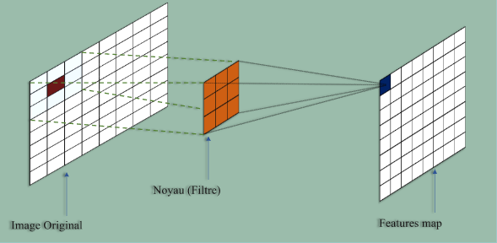

Figure 6:Application d'un filtre de convolution

Le calcul de convolution sur une image se fait de pixel en pixel et le même calcul est fait à chaque pixel pour une convolution donnée. Pour les signaux bidimensionnels tels que les images, nous considérons les convolutions 2D définit par :

K étant le noyau de convolution appliqué une image 2D.

Le principe de la convolution 2D est de faire glisser un noyau de convolution sur l'image. A chaque position, on obtient la convolution entre le noyau et la partie de l'image qui est actuellement traitée. Ensuite, le noyau se déplace d'un nombre de pixels appelé stride. Lorsque le stride est petit, nous obtenons des informations redondantes. Parfois, nous ajoutons également un remplissage à zéro, qui est une marge de taille p contenant des valeurs nulles autour de l'image afin de contrôler la taille de la sortie. Supposons que nous appliquions des noyaux 𝐶0 (également appelés filtres), chacun de taille 𝑘 × 𝑘 sur une image. Si la taille de l'image d'entrée est 𝑊𝑖 × 𝐻𝑖 × 𝐶𝑖 (𝑊𝑖 la largeur, 𝐻𝑖 la hauteur et 𝐶𝑖 le nombre de canaux, généralement𝐶𝑖 = 3), la taille de la sortie est 𝑊0 × 𝐻0 × 𝐶0 où 𝐶0 correspond au nombre de noyaux que nous considérons.

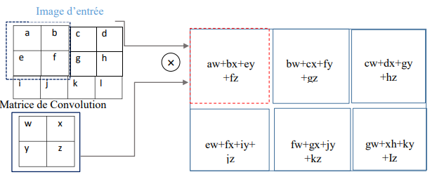

Figure 7:Illustration du calcule de convolution sur une image

Cette illustration montre le principe de convolution pour un stride.

II.2.2.2.2.2 Le pooling

Le principe du pooling consiste à réduire la taille de l’image avec pour objectif de réduire l’information contenue tout en ne gardant que l’essentiel. En général on applique le pooling pour déterminer la moyenne ou le maximum sur l’ensemble des pixels auxquels le noyau de convolution est appliqué

**Illustration du max-pooling**

La fenêtre de filtre se déplace de deux pixels vers la droite (stride/pas = 2) et récupère à chaque pas « l’argmax » correspondant à la valeur la plus grande parmi les 4 valeurs de pixels.

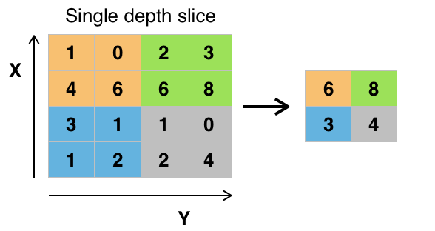

Figure 8:Illustration du processus de Max-Pooling

II.2.2.2.2.3 Le full connected

Une fois les étapes successives et alternatives de convolution et de pooling terminés, les caractéristiques extrait sont mises dans un vecteur formant une couche de réseau de neurone et à partir de cette couche on peut définir d’autres couches afin d’effectuer des opérations soit de classification, de détection ou de la vision par ordinateur.

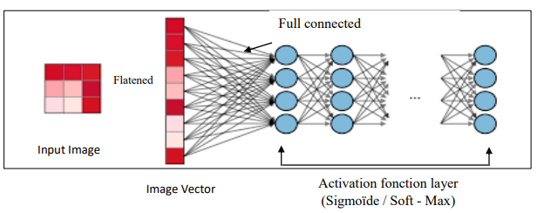

Figure 9:Illustration de la couche Full Connected du modèle CNN

Les fonctions softmax et Sigmoïde sont appelées des fonctions d’activation qui se basent sur des lois probabilistes afin d’activer des nœuds.

II.2.2.2.2.4 Les fonctions d’activation

Les fonctions d'activation sont des fonctions mathématiques qui sont utilisées dans les réseaux de neurones pour introduire de la non-linéarité dans les modèles. Les réseaux de neurones sont composés de couches de neurones connectés les uns aux autres, et chaque neurone dans une couche est activé ou non en fonction des entrées qu'il reçoit. Les fonctions d'activation jouent un rôle crucial dans la décision de l'activation d'un neurone en fonction des entrées qu'il reçoit. Il existe différentes fonctions dont les plus couramment utilisées sont la fonction sigmoïde, la fonction tangente hyperbolique (tanh), la fonction Rectified Linear Unit (ReLU), la fonction softmax. Il est important de noter que le choix de la fonction d'activation dépend de la tâche spécifique pour laquelle le réseau de neurones est utilisé. Il est souvent nécessaire de tester différentes fonctions d'activation pour trouver celle qui donne les meilleurs résultats pour un jeu de données spécifique.Mais pour la plupart du temps dans les CNNs la fonction Rectified Linear Unit (RéLU) est utilisée lors du processus de convolution et de pooling et la fonction Sigmïde après la couche full connected[5].

i. La fonction ReLu

La fonction d'activation ReLU (Rectified Linear Unit) est une fonction mathématique non linéaire utilisée dans les réseaux de neurones. Elle est définie par la fonction où représente les variables d’entrée. Elle a été introduite pour éviter les problèmes de saturation que causait la fonction Sigmïde et la fonction hyperbolique lorsque la valeur de devenait beaucoup trop grande. Elles sont particulièrement efficaces sur les CNNs. Grâce à ses propriétés de symétrie, elle permet de conserver les propriétés de symétries spatiales présentes dans les images, ensuite elle dispose des propriétés d’invariance, donc ne dépend pas de la position d'entrée de l’image, ce qui est très capital dans le traitement des images.

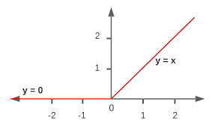

Figure 10 : Fonction d'activation ReLU

Il existe des variantes de la fonction RéLU qui sont :

* Leaky RéLU

, est un coefficient ajouter pour pour éviter les valeurs null.

* PReLU

, est définie dynamiquement lors de la phase d'entraînement

Il faut noter que chacune de ses fonctions est utilisée que dans des conditions bien précises et objectives.

ii. La fonction Sigmoïde

La fonction Sigmoïde est une fonction probabiliste, elle n’admet que deux sorties 0 ou 1. Elle est moins efficace quand elle est utilisée dans des couches plus profondes car pour des valeurs de x trop grande la sortie tend toujours vers 1 et pour des valeurs trop petites du jeu de donnée elle tend toujours vers 0, ce qui rend le modèle moins efficace et aussi lent lors de l'entraînement. Ce problème est connu sous le nom de « Vanishing Gradien ».

Elle est définie par la fonction :

, X étant la valeur d’entrée.

Elle est utilisée tout comme la fonction Soft-Max ou la fonction Hyperbolique dans les dernières couches du réseau pour leurs propriétés décisionnelles.

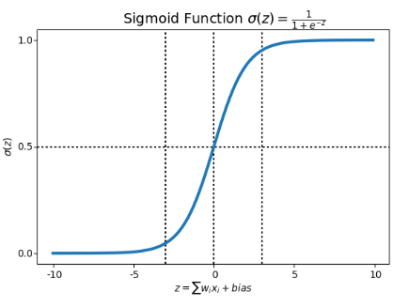

Figure 11 : Fonction d'activation Sigmoïde

La segmentation est fondamentale dans le processus radiomique, une fois la phase de segmentation effectuée et bien faite, l’extraction des caractéristiques sur la zone segmentée peut être effectuée. L’extraction descaractéristiques radiomique de bonne qualité dépend de l’exactitude dans le processus de segmentation. Ainsi, la segmentation reste un point clé dans le processus radiomique puisque de lui en découle le reste.

III. Extraction et analyse des données extraites

La phase d’extraction est la phase qui nous permet d’extraire les caractéristiques de la Région d’intérêt (ROI) de nos images [16]. Ces caractéristiques peuvent être des caractéristiques de forme, de texture ou de la répartition de niveau de gris des pixels ou encore de la distribution spatiale des pixels [17].

III.1 Les caractéristiques de forme

Les caractéristiques de formes sont des caractéristiques basées sur les contours de la région concernée permettant de faire ressortir les différences de forme dans les différentes images afin de pouvoir tirer une conclusion sur ses données analysées afin de permettre une prise de décision clinique. La forme peut être évaluée en fonction de la taille, du diamètre ou du volume de la partie segmentée.

III.2 Les Caractéristiques de texture

Les caractéristiques de texture sont celles qui nous renseignent sur l’homogénéité et l’hétérogénéité entre les différents pixels de l’image. Elles sont encore appelées des descripteurs, ce sont elles qui nous renseignent sur la composition de l’image et peuvent faire ressortir des variations de niveau de gris entre les pixels adjacents.

IV. Analyse des données extraites

L’analyse des données extraites nous permet de déduire des conclusions cliniques significatives sur la base des tas de données brutes traitées. A cette étape, il est important de noter que seule l’information importante et nécessaire est maintenue pour l’analyse afin de réduire au maximum les informations à valeur ajoutée très faible. Il existe des bibliothèques déjà conçues permettant d’extraire des caractéristiques de diverses formes dont l’une des plus célèbres est la bibliothèque PyRadiomics.

Une fois la phase d’analyse terminée, on passe à la l’étape cruciale, celle de validation par des tests cliniques.

Conclusion

De tout ce qui découle, il est à remarquer que la radiomique est une science très vaste qui s’applique principalement au domaine médical avec une rigueur qui s’applique à toute science exacte. La recherche en radiomique est procédurale et itérative jusqu’à ce que le bon résultat soit atteint. Elle est généralement découpée en six phases à savoir la phase d’acquisition des données puis vient la phase de segmentation ensuite la phase de prétraitement des données segmentées et enfin la phase d’extraction, d’analyse et de validation. La radiomique est une science futuriste et promet beaucoup de changements pour la prise en charge des patients atteints de divers cancers. Mais il existe de même des défis de tailles à relever surtout dans l’uniformité des processus de recherche en radiomique et aussi surtout des équipements d’acquisition des images radiologiques. De même, il manque encore de précision dans les calculs qui doivent être de plus en plus perfectionnés et robuste pour calculer les marqueurs quantitatifs dans une image médicale.

Chapitre III :

Généralité sur les cancers



L’objectif de ce chapitre est de définir ce qu’est un cancer puis montrer comment il se manifeste. En suite nous allons voir comment il est diagnostiqué puis montrer l’importance de l’imagerie dans la prise en charge et le traitement.

Introduction

Les tumeurs sont le développement ou la prolifération de manière anormale des cellules d’une partie du corps. On distingue plusieurs formes et stades de tumeurs, qui à un stade de vie peuvent être déclarés comme étant malignes. Une fois la phase de malignité atteinte, elles vont chercher à se propager dans d’autres organes du corps. A cette étape, la tumeur rentre dans sa phase métastatique et la prise en charge reste précaire. Elles constituent l’une des causes de mortalité les plus élevées dans le monde et les plus fréquentes sont le cancer du sein, le glioblastome, le cancer de prostate, le cancer colorectal et tant d'autres. Chez la gente masculine. Le cancer de la prostate qui est un véritable problème de santé publique qui touche une grande partie des hommes en âge avancé, nous prendrons pour étude de cas la détermination du grade de Gleason à partir des images IRM de la prostate tout en déterminant le taux de malignité grâce à de l’imagerie radiologique.

I. Le cancer de la prostate

I.1 La prostate

La prostate est une glande de l’appareil génital masculine située sous la vessie en avant du rectum. Elle mesure 30 mm de haut chez un jeune et sa base fait 20 mm de diamètre antéropostérieur pour 40 mm de diamètre transversal. La prostate a une structure hétérogène car constituée à la fois des structures interne et extérieure, ce qui permet de définir des phases de la tumeur prostatique en se basant sur sa localisation dans les différentes structures de la prostate.

I.2 Méthode de diagnostic d’une tumeur prostatique

I.2.1 Le toucher rectal

L’examen par toucher rectal, consiste à introduire le doigt dans le rectum du patient afin de palper la prostate afin de déterminer sa texture, son volume et de vérifier s’il n’y a pas de nodules à sa surface [18]. Cet examen est sans aucun risque et est indolore mais inconfortable pour le patient. Seul le personnel soignant est habilité à le [19].

I.2.2 Le dosage par PSA

Le PSA (Prostate Specific Antigen) est une protéine produite par les cellules de la prostate pour fluidifier le liquide séminal et favoriser la mobilité des gamètes [20,21]. Le dosage de PSA consiste à un prélèvement sanguin réalisé au laboratoire dans le but d’évaluer le taux de l’antigène spécifique de la prostate. En temps normal, une petite quantité de PSA est en permanence présente dans le sang, à moins de 4 nanogrammes par millilitre. Il varie toutefois en fonction de multiples facteurs, et tend notamment à augmenter avec l’âge. Lorsque cette valeur augmente, on peut suspecter une multiplication anormale des cellules produisant le PSA, et de ce fait, déduire la présence d’une tumeur bénigne ou maligne de la prostate. Il convient toutefois de noter que le taux de PSA n’est pas utilisé dans le cadre du dépistage du cancer de la prostate, pour cause, de nombreuses pathologies peuvent provoquer une augmentation du taux de PSA comme une rétention d’urine ou une infection urinaire, ce qui peut induire aux faux positifs. Il n’est donc pas considéré comme un outil de dépistage fiable. Un taux de PSA élevé mérite cependant des investigations plus poussées comme le toucher rectal décrit précédemment, la biopsie ou encore l’IRM prostatique qui pourra quant à lui mettre en évidence la présence d’un cancer.

I.2.3 La biopsie

La biopsie est un examen clinique qui consiste à faire le prélèvement sur une zone ou un organe du corps humain au moyen d'une aiguille ou par frottis. Dans le cadre de la prostate, la biopsie consiste à un prélèvement de plusieurs fragments de prostate (12 en général) à divers emplacements de la glande prostatique [22]. Les fragments prélevés seront ensuite analysés afin de déceler la présence ou non de lésions ou de cellules cancéreuses, afin de connaître leur étendue et leur nature.

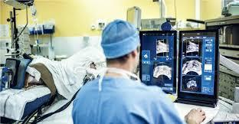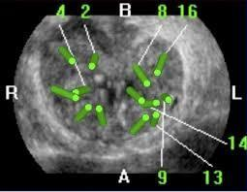

Figure 12 : Plateau technique Figure 13 : Biopsie prostatique

I.2.4 L’imagerie radiologique

Si la biopsie nous permet de déterminer le grade d’une tumeur, la radiologie joue de même un rôle non négligeable dans le diagnostic des tumeurs. Traditionnellement, les biopsies sont réalisées sous guidage échographique pour le prélèvement des tissus des zones prostatiques, mais de nos jours cette technique est assez améliorée et de plus en plus de centres médicaux optent pour des biopsies dirigées par IRM qui permettent de visualiser la partie anormale [22] ou encore la zone infectée afin que le prélèvement soit effectué en un seul endroit au lieu de le faire sur l’ensemble de la prostate. La biopsie en elle-même étant un mal nécessaire tend à être bannie des pratiques habituelles puisque cela reste le but ultime de la radiomique. S’il en advenait la possibilité de déterminer le grade d’une tumeur à partir des imageries IRM ou autre modalité, on se passerait des biopsies et ne le demanderait que si la malignité de la tumeur est prouvée par imagerie afin d’identifier avec exactitude sa complexité.

I.3 Les différents stades du cancer de la prostate.

Avec un taux de survie estimé sur 5 ans en général pour 90% des cas pour des cas métastatiques, le cancer de prostate connaît 3 états principaux et à chaque étape sont définit un certain nombre de stade [24] permettant de définir l’état clinique du patient [23].

I.3.1 Stade localisé

La tumeur dans à un stade localisé se limite uniquement à la glande prostatique. A ce stade, elle n’a encore pas envahi les tissus voisins ni les autres organes du corps. Ce stade est subdivisé en deux étapes dans la prise en charge pour le traitement thérapeutique.

1. Stade I

A ce stade, la tumeur est encore dans sa phase précoce sous forme d’un nodule confinée à la moitié d’un lobe de la prostate. A ce stade la tumeur peut être extraite par intervention chirurgicale.

1. Stade II

Au stade II, la tumeur peut occuper un lobe entier de la prostate, ou envahir les deux lobes. A ce stade la chimiothérapie est conseillée avant une intervention chirurgicale afin de diminuer le volume de la tumeur.

I.3.2 Stade localement avancé

Le stade localement avancé du cancer de prostatesignifie que la tumeur s’est propagée hors de la prostate, mais pas aux ganglions lymphatiques ou à des parties du corps éloigné. A ce stade le patient doit être surveillé activement puisqu'il rentre ainsi dans une phase un peu plus critique. Il est constitué de deux stades également pour la prise en charge de cas par cas.

a. Stade III

Au stade III, latumeur infiltre les organes voisins de la prostate (vessie, rectum, tissus pelviens, etc.), mais n’a pas encore envahi les ganglions lymphatiques, et ne s’est pas disséminée dans l’organisme**.** Ce type de tumeur peut aussi bénéficier d’une prise en charge par chirurgie et/ou radiothérapie.

1. Stade IV

Lorsque le [cancer de la prostate atteint le stade](https://www.elsan.care/fr/centre-cancerologie-dentellieres/nos-actualites/les-differents-stades-du-cancer-de-la-prostate) IV, le cancer de la prostate n’est plus localisé et tend vers la phase métastatique où les chances de survie sont presque nulles.

II. Le score de Gleason

Le score de Gleason est le moyen le plus utilisé pour la définition du grade du cancer de la prostate et exige en amont une biopsie [25]. Le calcul du score de Gleason nous permet de définir l’agressivité de la tumeur. Il est différent du stade de la tumeur qui lui fait référence à l’étendu de la tumeur, mais que tous deux influencent grandement le traitement à mettre en place. La prostate étant une structure non homogène, il peut exister des zones où le cancer va paraître plus agressif que d'autres. C’est en ce sens que le pathologiste assigne un grade de 1 à 5 pour les 2 types de modèles de croissance glandulaire les plus courants dans la tumeur. Il additionne ensuite les 2 grades pour obtenir le score de Gleason.

II.1 Calcule du score de Gleason

Il est important de tenir compte de l’ordre des grades car le premier chiffre représente le grade le plus prédominant et le deuxième chiffre celui le plus agressif. Par exemple, la malignité du cancer sera moins élevée pour un patient qui présente des grades 3 + 4 (score de Gleason 7) par opposition à un sujet qui présente des grades de 4 + 3 (score de Gleason 7).  Dans les cas où le pathologiste n’observe qu’un seul grade dominant, il en additionne tout de même deux (par exemple, 4 + 4 pour un score de 8).

II.2 Tableau du score de Gleason

Le score de Gleason s’exprime sur une échelle de 2 à 10, mais en pratique, comme les grades 1 et 2 ne sont pas considérés comme du cancer, on ne rencontre que des scores allant de 6 à 10.

|  |  |  |
| --- | --- | --- |
| Grade de Gleason | Score de Gleason | Gleason |
| I |  |  |
| II |  |  |
| II |  |  |
| IV | 8 | 4+4 , 3 + 5 , 5 + 3 |
| V |  |  |

Tableau 1 : Détermination du Score de Gleason

III. Les différentes pondérations d’images radiologiques.

III.1 La pondération diffusion en temps de relaxation T1

La pondération T1 met en évidence les parties graisseuses qui sont mis en hyper-signal qui apparaissent en clair sur l’image et les liquides comme de l’eau en hypo-signal qui apparaîtront en gris sur l’image.

III.2 La pondération diffusion en temps de relaxation T2

Pour des pondérations T2 on a l’inverse de la pondération en T1, mettant en évidence les parties liquide comme les eaux en hypersignal tandis que les parties graisseuses en hypo-signal apparaîtront en gris sur l’image.

III.3 Image IRM pondéré diffusion

L’IRM de diffusion (DWI-MR) permet d’étudier les micromouvements des molécules d’eau dans les tissus.

Conclusion

Les cancers étant des problèmes qui gangrènent nos sociétés, ils représentent l’une des causes mortalité les plus élevées et ceux malgré les moyens mis en place pour leurs endiguements. Les cancers trouvent leur source pour la plupart du temps dans nos habitudes alimentaires auxquelles viennent s’ajouter les pollutions environnementales. De nos jours la majorité des cancers sont diagnostiqués à un stade avancé, souvent en phase terminale, rendant ainsi la prise en charge difficile, complexe et couteuse. Ainsi pour remédier à cela, il devient nécessaire d’inventer d'autres moyens de diagnostic beaucoup plus efficaces. Grâce à la puissance des calculs des nouvelles générations d’ordinateurs, l’imagerie va jouer un rôle assez important dans le diagnostic des différentes tumeurs dans leurs stades les moins avancés afin de permettre un suivi et une prise en charge le plus tôt possible. Dans le prochain chapitre, nous verrons l’implémentation et le processus de segmentation des images IRM à partir des réseaux de neurones convolutifs.

Chapitre IV :

Le Modèle U-Net pour la Segmentation des images IRM de la prostate



Ce chapitre a pour principale but de mettre en place un modèle de segmentation basé sur le modèle U-Net ainsi que ses dérivés tel que le RestNet.

.

Ce chapitre est principalement consacré à la segmentation des images radiologique, principalement de l’IRM de la prostate à partir des réseaux 3D U-Net

Introduction

La segmentation d'image est une technique de traitement d'image qui consiste à diviser une image en différentes régions, chacune étant associée à une étiquette ou une classe particulière. Cette technique est largement utilisée dans divers domaines tels que la reconnaissance d'objet, la vision par ordinateur et la médecine.

La segmentation d’images médicales en particulier joue un rôle crucial dans la détection des structures tumorales à partir des images radiologiques permettant aux médecins d’avoir une vue d’ensemble sur le volume et la masse tumorale.

En effet plusieurs méthodes de segmentations préexistaient mais dépendant de l’efficacité et l’adaptabilité par rapport au domaine d’application. Ainsi grâce à l'avènement de l’IA, des modèles de segmentations de précision ont vu jour, chacun avec ses particularités. On peut citer, entre autres, les modèles U-Net qui se sont révélés particulièrement efficaces que ce soit dans la segmentation d’images médicales où ils ont été approuvés pour la première fois ou dans la détection de la malignité des tumeurs avec ses diverses variantes. En raison des applications particulières ont vu jour, une multitude de variétés telles que le 3D-Unet pour des images volumétriques, le GooglNet, AlexNet, le RestNet ainsi que de nombreux d’autres.

Dans notre cadre d’étude, nous utilisons les images volumétriques au format Nifti avec le modèle 3D U-Net afin de créer un modèle de segmentation de nos images.

I. Etude détaillé du modèle U-Net

L’architecture U-Net est une architecture basée sur les réseaux de neurones convolutifs, ils sont principalement conçus dans le cadre de la segmentation des images médicales. Elle a une architecture relativement simple et est conçue pour nécessiter le moins d’images possible lors de la phase d'entraînement d’un modèle d’apprentissage. Il est composé principalement de trois parties : l’encodeur, le décodeur et le goulot d’étranglement qui sert de pont aux deux blocs. Il est généralement présenté sous la forme d’un U.

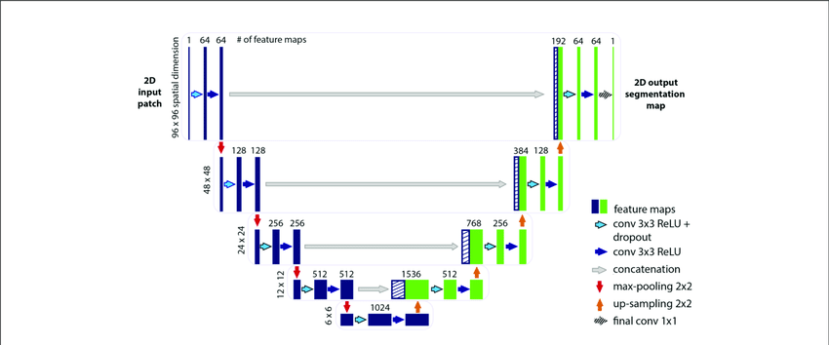

Figure 14 : Architecture U-Net pour la segmentation des images biomédicale

I.1 L’encodeur

L’encodeur, encore appelé contracteur, est la partie où l’image est contractée afin de réduire sa taille à l’aide des méthodes de pooling tout en extrayant des caractéristiques à chaque niveau de bloc grâce aux filtres définis dans les parties convolutives par la méthode d’échantillonnage. Le nombre de blocs définis dépend du besoin tout en gardant à l’esprit que le nombre de caractéristiques extraites dépend également de la profondeur du réseau, ce qui est influencé par le nombre de blocs composant notre réseau. Le nombre de blocs de l’encodeur est systématiquement équivalent au nombre de blocs du décodeur. Chaque bloc de l’encodeur est constitué de deux couches de convolutions suivies d’une couche de pooling, en particulier d’une couche de max pooling.

Voici de manière détaillée le fonctionnement de la phase d’encodage qui vise à réduire la taille de l’image tout en extrayant autant de caractéristiques que possible.

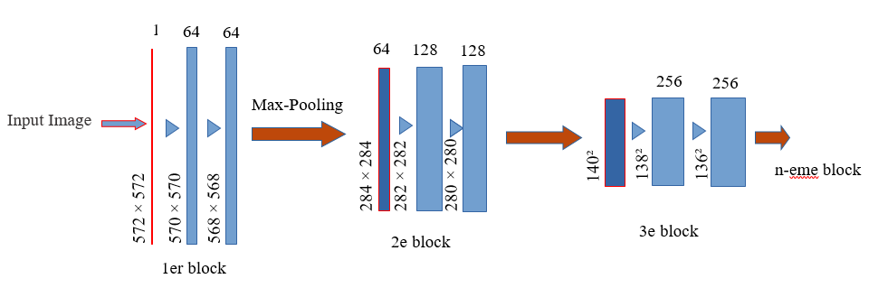

Figure 15 : Partie encodeur du réseau U-Net

Au premier bloc on reçoit une image 2D en niveau de gris représenté par [w, h, c] où w représente la largeur h la hauteur de l’image et c le nombre de canaux ; ce qui équivaut dans notre cas au tenseur [255, 255, 1]. A ce tenseur d’image, on applique deux couches de convolution avec 64 filtres à chacune de ces convolutions. Pour chaque canal de l’image, 64 caractéristiques serons extrait ce qui va nous donner en sortie de chaque convolution un tenseur de taille [w, h, c*F] avec F le nombre de filtre. Mais il faut savoir que pour les images en 3D le procédé reste le même sauf qu’il ajoute une troisième dimension, celui de la profondeur et pour cela nous utilisons un procédé de convolution 3D dont le 3D U-Net est le mieux adapté. Pour les images 3D le même principe de segmentation est appliqué puisque notre image 3D n'est en quelque sorte qu’un empilement d’images 2D en niveau de gris avec comme canal c=1. Chacune de ces images constitutives que nous appelons slice va subir le même procédé de convolution comme décrit précédemment. Une fois les deux couches de convolutions effectuées, la sortie de la dernière convolution, sont appliqués une couche de max-pooling pour réduire la taille de l’image en ne conservant que les caractéristiques les plus importantes tel que la sortie serait [w/2, h/2,2*c*F]. Ainsi la taille de l’image résultante dépend du noyau de convolution utilisé. Après le pooling les tenseurs d’images obtenus sont envoyés au second bloc pour les mêmes processus de convolution et de pooling.

I.2 Le Pont ou le bottleneck

Le Pont est une liaison entre la partie encodeur et décodeur et constitue une zone de transition entre les deux blocs de U-Net. Il est constitué d’une couche de pooling issue de la dernière couche de l’encodeur suivie de deux couches de convolutions puis d’une couche de déconvolution.

Voici en une structure détaillée.

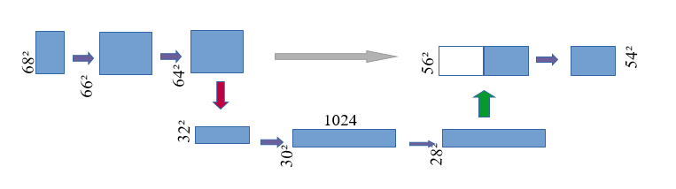

Figure 16 : Partie du goulot d'étranglement du réseau U-Net

I.3 Le décodeur

Le décodeur ou le upsampling en anglais est la partie la plus importante et difficile puisqu’il est beaucoup plus facile de diminuer la taille d’une image que de la reconstituer. Il consiste à restituer la taille de l’image d’origine en utilisant les caractéristiques extraites précédemment. Elle est réalisée par le processus de concaténation entre les sorties des tenseurs des blocs du Downsampling (encodage) et du Upsampling (décodage) de manière symétrique. Durant le upsampling la taille de l’image est en constante augmentation tandis que le nombre de features sont en constantes diminution jusqu’à la sortie finale ne conservant que la classe d’objet et la classe des régions d’intérêts. Deux blocs ne sontconcaténable que si les deux blocs considérés ont la même taille. Comme exemple, considérons les deux dernières couches de notre architecture définie plus haut.

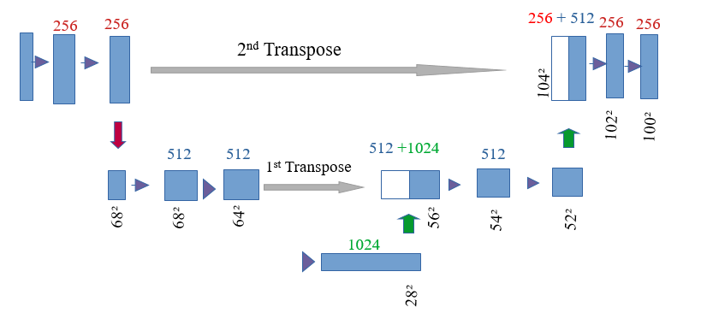

Figure 17 : Partie décodeur du réseau U-Net

A la première concaténation, 512 caractéristiques ou paramètres vont être transposées aux 1024 caractéristiques provenant de la couche plus basse. Ceci ainsi de suite jusqu’à la reconstitution finale du tenseur de sortie comportant uniquement deux types de classe celle de l’objet caractérisant l’ensemble de l’image sans le ROI et une autre classe comportant la partie segmentée ou encore la région d’intérêt. Le modèle U-Net ainsi détaillé a servi à mettre en place notre architecture 3D U-Net pour la segmentation de nos données d’images IRM de la prostate.

II. Description et prétraitement de nos données

II.1 Source des données

Deux sources de données ont été utilisées mais respectant la même structure. La première est issue du challenge **PROSTATEx** [26] et le second dataset est issue du challenge PI-CAI [27]. Contrairement au dataset ProstateX qui contient les images IRM chacun avec son masque de segmentation, les données du dataset PI-CAI ne contenait que des annotations d’images, les images quant à eux étaient disponible au format MHD que nous avons convertie au format NIFTI grâce à des scripts python. Le logiciel [ITK-SNAP v3.80] a servi pour les annotations de nos images par des experts. Les deux datasets ont la particularité de fournir des informations cliniques bien détaillées permettant une bonne analyse de nos résultats. Comme information clinique nous avons l’âge du patient, le taux de PCA à la date d’IRM, le volume de la prostate, le grade de Gleason, ainsi que la malignité de la tumeur (maligne ou bénigne). Dans le cadre d’extraction des caractéristiques de nos images, nous avons particulièrement utilisé le grade de Gleason afin d’organiser nos images en groupe de Gleason.

En voici un tableau récapitulatif des informations clinique.

|  |  |  |  |  |  |
| --- | --- | --- | --- | --- | --- |
| Patient_id | patient_age | PSA | prostate_volume | case_ISUP | case_csPCa |
| 10000 | 73 | 7.70 | 55.0 | 0 | NO |
| 10005 | 64 | 12.10 | 51.0 | 3 | YES |
| 10006 | 73 | 6.20 | 27.0 | 1 | NO |
| 10008 | 81 | 11.10 | 56.0 | 3 | YES |

Tableau 2 : Tableau récapitulatif des informations clinique sur les patients

II.2 Structure des données

Ces données sont principalement constituées d'imagerie en pondération T2 (T2W) et pondération diffusion (DW). Deux types de scanners ont été utilisés pour l’acquisition des images : le Siemens 3T MR et le MAGNETOM. Le AAPM (American Association of Physicists in Medicine) est le garant de ces données et sont régulièrement mis à jour au fur et à mesure que des incohérences sont remarquées dans les données par divers chercheurs et soumis au comité AAPM qui a la capacité d’en juger l’exactitude de la demande.

II.2.1 Données ProstateX

D’une taille totale de 204 images patient contenant chacune 15 à 24 slices d’image, le dataset ProstateXcontient les images segmentées de la partie tumorale sur des zones périphérique PZ et GZ ainsi que de la partie centrale de la glande. Voici d’après des données cliniques les statistiques de taille en fonction des grades que comportent nos deux dataset.

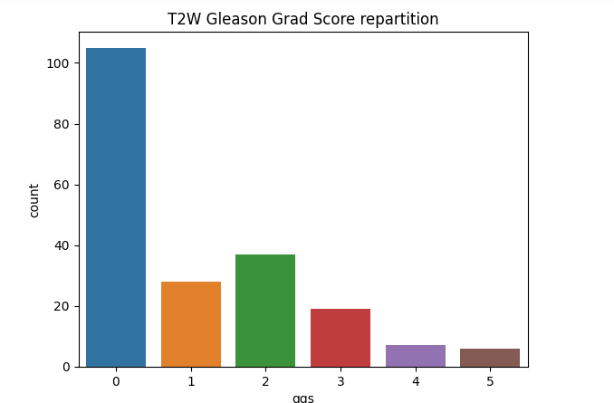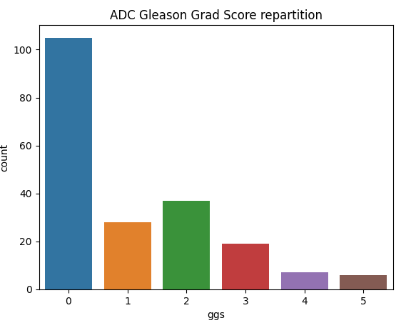

*:*

Figure 18 : Graphe des statistiques sur la proportion de chaque grade de prostate dans la base pour des pondérations T2 et diffusion pour les données ProstateX

II.2.2 Données PI-CAI

Le dataset PI-CAIest constitué de 1500 données d’images de patient avec environ 14 à 24 slices par image patient. Voici la représentation en taille en fonction du grade de Gleason.

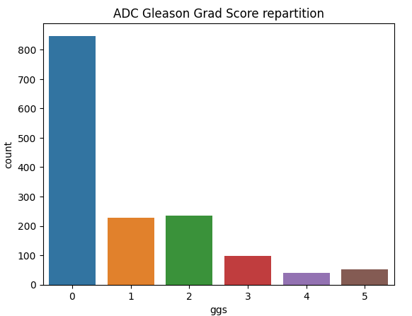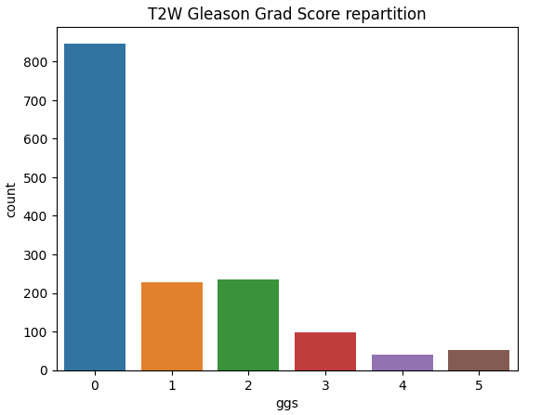

Figure 19 : Graphe des statistiques sur la proportion de chaque grade de prostate dans la base pour des pondérations T2 et diffusion pour les donnée PI-CAI

II.3 Visualisation des données

Pour une image de la prostate avec son masque associé on peut visualiser la zone tumorale concernée dans l’image comme suit :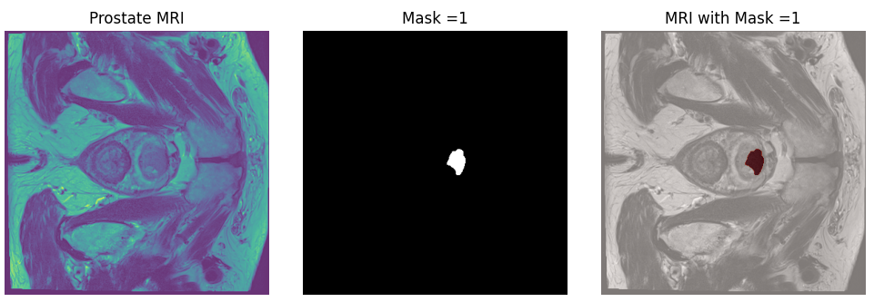

Figure 20 : Visualisation des données de prostate avec leurs masques

Nous avons ainsi une image avec son masque et en troisième position la localisation du masque dans l’image. La phase de la segmentation consiste à mettre en place un modèle basé sur des réseaux de neurones convolutifs afin qu’il soit capable de prédire cette localisation dans une image quelconque.

III. Le modèle de segmentation

Comme indiqué plus haut, le modèle 3D U-Net a été l’architecture de choix pour nos données car composé d’images au format NIFTI qui ont une structure en 3D dont le troisième axe représente le nombre de slices de l’image. Le format NIFTI est assez adapté pour les données médicales, pour cause la possibilité de sauvegarder les informations cliniques du patient sous forme de métadonnées.

Pour l’implémentation de notre modèle nous avons utilisé le Framework PyTorche qui est assez réputé dans le domaine de la segmentation d’image. Mais il existe d’autres framework comme le Tensorflow qui est de même assez populaire et adapté aux problèmes de segmentation.

III.1 Le summary du modèle

Le summary est le récapitulatif de l’ensemble des configurations effectuées au niveau de notre modèle et l’ensemble de tous les paramètres qui seront extrait de notre tenseur d'entrée. Voici le récapitulatif de notre modèle implémenté pour l'entraînement de notre modèle.

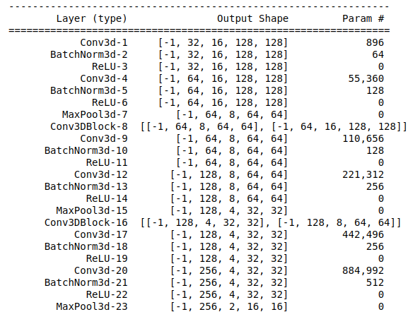

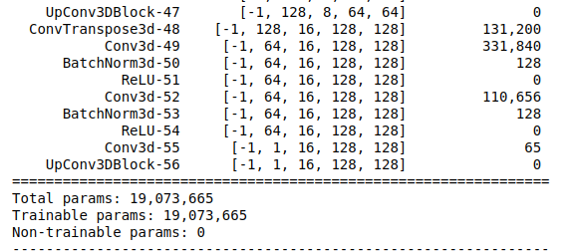

D’après ce récapitulatif, il est permis de constater que 19 073 665 paramètres seront extraits pour chaque image lors de la phase d'entraînement pour un input de (4,16, 128, 128) où 4 représente le lot de chargement, puis le reste représentent respectivement la profondeur, la hauteur et la largeur de l’image.

L'entraînement du modèle a été effectué sur 60 epochs au total avec un batch_size de 2. Le choix du batch_size est arbitraire mais plus il est petit plus le modèle serait plus optimisé et le nombre d’epoch représente quant à lui le nombre de retropropagations sur l’ensemble de nos données. Voici un résumé sur les 5 derniers epochs de notre modèle d’apprentissage. Au total nous obtenons un accuracy stable de **0.87** pour le training et **0.83**pour la validation.

Epoch : 28/30 | Train Loss : 1.631, Val Loss : 1.664, Train DICE : 0.869, Val DICE : 0.833

Epoch : 29/30 | Train Loss : 1.631, Val Loss : 1.664, Train DICE : 0.873, Val DICE : 0.833

Epoch : 30/30 | Train Loss : 1.631, Val Loss : 1.664, Train DICE : 0.873, Val DICE : 0.830

III.2 Le graph d’apprentissage

Le coefficient de Dice est la métrique par excellence utilisée dans la segmentation d’image ainsi que dans le traitement de signal. Ainsi dans notre cadre de segmentation. Le coefficient de Dice est calculé en comparant les pixels entre un masque issu de la segmentation et le masque de référence que nous avons utilisé comme vérité terrain.

Il est régi par la formule suivante:

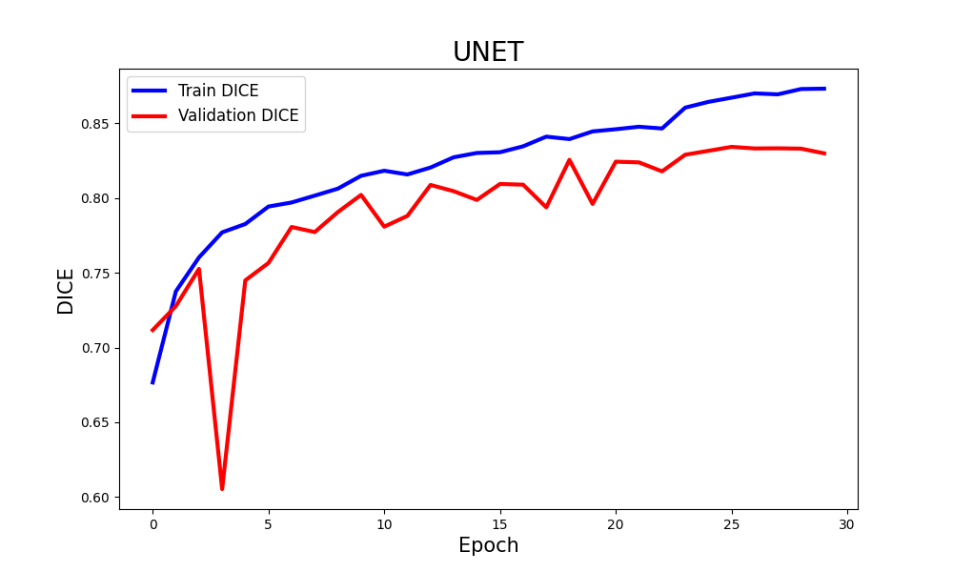Voici le graphe que nous obtenons après l'entraînement de notre modèle.

Figure 21 : Graphe d'apprentissage en fonction du coefficient de Dice

Nous voyons très bien la courbe du coefficient de Dice pour l'entraînement en bleu et celui de la validation en rouge qui sont en bonne concordance, ce qui prouve que notre modèle apprend très bien même s’il existe un petit écart entre les deux courbes d’apprentissage.

III.3 Graphe de la fonction de perte

Le Dice coefficient loss est une fonction de coût utilisée dans l'apprentissage en profondeur pour la segmentation d'images. Cette fonction de coût est basée sur le coefficient de Dice, qui mesure la similarité entre deux ensembles de pixels.

Le Dice coefficient loss mesure l'écart entre le masque de segmentation prédit par le modèle et le masque de référence, en utilisant le coefficient de Dice comme mesure de similarité. Plus précisément, la fonction de coût est calculée comme la complémentaire du coefficient de Dice :

Pour évaluer le modèle, on suit l'évolution de la fonction de perte qui doit normalement décroitre de façon régulière et significative au fil du temps, au cas contraire vérifier la qualité de ces données d'entraînement ou la configuration des hyper paramètres du modèle.

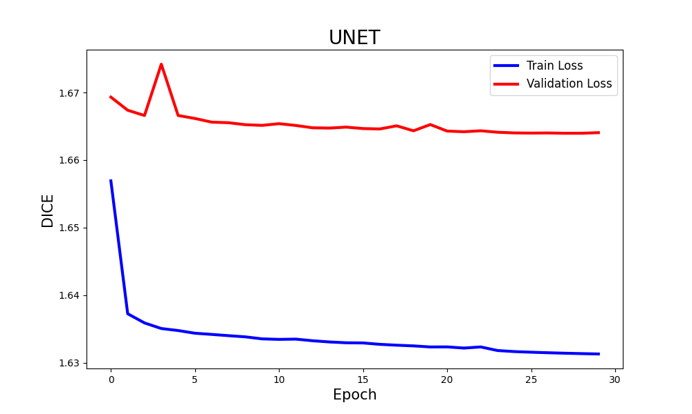Voici dans notre cas la décroissance de la fonction de perte de notre modèle:

Figure 22 : Graphe de la fonction de perte du modèle de segmentation

Nous voyons sur ce graphe la fonction de perte en bleu pour le training et de validation en rouge. Nous notons un grand écart entre les deux courbes mais sont bien décroissante de manière proportionnelle même si l’idéale devrait être une phase presque nulle entre les deux courbes.

III.4 Prédiction sur nos données

Une fois l'entraînement sur nos données effectué, nous avons un modèle qui en ressort et qui va nous permettre de faire de nouvelles prédictions sur des données non entraînées. Voici une prédiction faite par notre modèle sur des données de test.

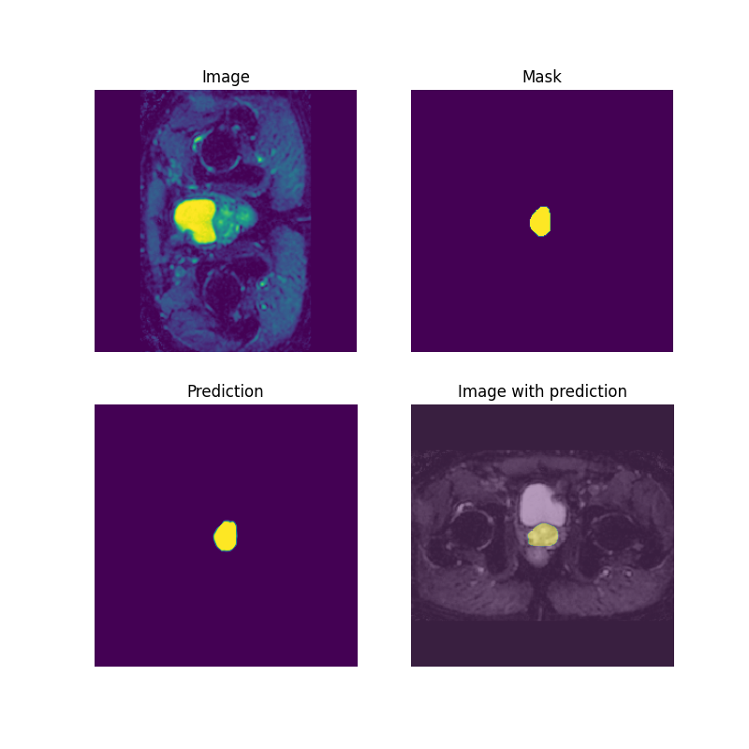

Figure 23 : Image de segmentation de la tumeur de prostate et de sa localisation dans l'image de la prostate

Sur cette image, nous avons l’image d’une IRM de la prostatesuivis du masque d’apprentissage. A partir de l’image et du masque une prédiction sur le masque est faite. En dernière position la localisation du masque qui représente la tumeur dans l’image. Ainsi nous voyons que notre modèle a très bien appris puisque le masque et le masque de prédiction sont très proches visuellement.

Conclusion

En résumé, la segmentation est le processus par lequel on détermine la localisation précise d'un objet dans une image, et dans notre cas, la zone tumorale. Les réseaux 3D U-Net que nous avons utilisés se sont avérés très efficaces, comme énoncé en introduction, car ils sont principalement conçus pour la segmentation des images médicales. Ils nous ont permis d'obtenir une précision de validation de **0.83 soit 83%**, ce qui est acceptable, mais pas optimal car dans le domaine médical, nous cherchons de plus en plus à optimiser nos interprétations afin d'éviter toute ambiguïté.

Comme souligné précédemment, les méthodes de segmentation ne sont pas encore totalement matures et dépendent de nombreux paramètres à prendre en compte, tels que la qualité de l'image, la variabilité inter-patients et inter-observateurs, et la méthode de prétraitement avant la phase de segmentation. Cette partie de segmentation dans notre phase de recherche nous permettra de visualiser la zone tumorale sur une image de la prostate, afin de permettre au médecin traitant de visualiser l'étendue de la tumeur qu’il a en sa présence.

Grâce au modèle de segmentation, nous allons passer à la phase d’extraction des caractéristiques radiomique qui utilise l’image et son masque afin d’extraire les caractéristiques concernant la région segmentée de l’image.

Chapitre V :

Extraction et analyse des caractéristiques radiomique



Ce chapitre est consacré à l’analyse des caractéristiques radiomique extraites à partir de la bibliothèque PyRadiomique. Le but ultime est de classifier les données issues des images radiologiques en fonction du grade de Gleason.

Introduction

L’extraction et l’analyse des caractéristiques radiomique est l’étape finale du processus radiomique. Elle est l’étape qui permet de comprendre la structure et la texture des tissus à partir des images radiologiques sous leurs multiples formes [28]. Ces caractéristiques sont principalement des caractéristiques quantitatives et regroupées sous trois formes telles que les caractéristiques de premier ordre, de forme et de texture. L‘extraction de ces caractéristiques peut se faire à partir des outils déjà développés et mis à la disposition des chercheurs dans le domaine de la radiomique selon le besoin exprimé. Dans le cadre de notre étude, nous avons opté pour le Framework PyRadiomics qui est un Framework open source qui est en cours de développement mais qui contient des modules déjà près pour emploi. Au total 104 caractéristiques radiomique ont été extraites pour chaque image patiente. Comme plan de travail, nous verrons dans un premier temps les différents types de marqueurs radiomique qui ont été extraient de nos images radiologiques et le procédé de leurs extractions. En second lieu, nous passeront à l’analyse de ces marqueurs afin de pouvoir extraire un certain nombre d’informations utiles et pertinentes de cette masse de données extrait en passant par l’analyse en composante principale d’une part et d’autre part par les modèles de machine Learning afin de voir lequel décrirait au mieux nos données par rapport à la prédiction du score de Gleason. En dernier lieu nous passeront à une analyse statistique de nos données afin d’évaluer leurs cohérences par rapport à la malignité tumoral afin de pouvoir tirer des conclusions sur leur pertinence à décrire un cas d’observation clinique pour un meilleur suivi.

I. Extraction des caractéristiques radiomique

Au total 03 catégories de caractéristique ont été extraites à partir de nos images qui sont, les caractéristiques de premier ordre, de forme ainsi que les caractéristiques de texture regroupées sous 05 formes qui sont le GLCM, le GLRLM, le GLSZM, le GLDM, et le NGTDM. L’extraction de ces caractéristiques se fait à partir d’une image radiologique et de son masque qui va permettre de délimiter la zone de l’image où l’extraction doit s’effectuer. Cette extraction est faite sur la base de la bibliothèque PyRadiomique qui au préalable dispose différentes caractéristiques radiomique à extraire de chaque image.

Voici un échantillon représentatif des données extrait de nos images :

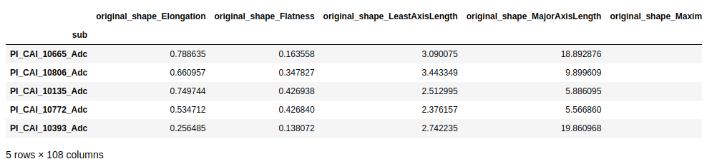

I.1 Les caractéristiques de premier ordre

Les caractéristiques de premier ordre sont calculées sur la base du niveau d’intensité des voxels de l’image. Utilisant comme référence le ROI (Region Of Interest), elle nous permet de voir la distribution et la variabilité de l’intensité lumineuse dans nos voxels. Au total 19 caractéristiques de premier ordre ont été extraitesdont les plus caractéristiques sont le firstorder_90Percentile qui mesure la valeur de voxel en dessous de laquelle 90% des voxels de la ROI se trouvent, le firstorder_Energy qui mesure l'énergie totale des valeurs de voxel dans la région d'intérêt (ROI), ce qui consiste concrètement à additionner les carrés de chaque valeur de voxel de la ROI de notre image, le firstorder_Entropy qui mesure le degré de désordre ou d'incertitude dans la distribution des niveaux de gris dans la région d'intérêt (ROI) et plus précisément quantifié l'entropie de Shannon qui est basé sur des calculs probabilistes.

I.2 Les caractéristiques de forme

Les caractéristiques de forme sont tout ce qui a trait au volume, à la surface, au diamètre 3D ou 2D. Le calcul des caractéristiques de forme est indépendant du niveau de gris des voxels. Il dérive principalement des contours du masque de l'image concernée. Au total 16 caractéristiques de forme ont été extraites parmi lesquels l’on peut citer, shape_Maximum3DDiameter, le shape_MeshVolume, le shape_Sphericity le, shape_SurfaceArea, le shape_VoxelVolume ainsi que pleins d’autres.

I.3 Les caractéristiques de texture

I.3.1 Le Gray Level Coocurence Matrix (GLCM)

Le GLCM est l’une des caractéristiques les plus importantes pour la description texturale des valeurs des voxels des images radiologiques. Elle décrit la fréquence d'apparition des paires de niveaux de gris voisins et définit la direction et la distance de décalage entre chaque paire de pixels de l'image. Parmi ces caractéristiques on peut citer le glcm_ClusterProminence qui mesure la distribution spatiale des clusters dans l'image, le glcm_Correlation qui permet de quantifier la corrélation linéaire entre les pixels dans une image et plus précisément, la Corrélation mesure à quel point les pixels d'une zone d'une image sont linéairement dépendants les uns des autres comme le glcm_DifferenceEntropy, le glcm_Contrast, le glcm_DifferenceVariance, le glrlm_GrayLevelNonUniformity, le glcm_MaximumProbability et tant d’autres caractéristiques importantes les unes que les autres.

I.3.2 Le Neighbouring Gray Tone Difference Matrix (NGTDM)

Le NGTDM calcul la différence de niveau de gris entre les pixels voisins.

I.3.3 Le Gray Level Dependence Matrix (GLDM)

Le GLDM permet de calculer la dépendance entre les niveaux de gris des pixels dans une image et plus précisément la fréquence de dépendances de niveaux de gris entre les pixels dans une zone d'intérêt (ROI) donnée. Il existe de même d’autres caractéristiques de texture comme le Gray Level Run Lengh Matrix (GLRLM), le Gray Level Size Zone Matrix (GLSZM) qui ont égalementchacun 16 caractéristiques spécifiques comme le GLDM.

II. Analyse radiomique des caractéristiques extrait de nos données

Comme indiqué dans le chapitre précédent, nous avons travaillé sur deux datasets différents qui sont les datasets issues de la compétition ProstateX et celui de la compétition PI-CAI. Comme vu précédemment, nous avons extrait au total 104 caractéristique radiomique de chaque donnée image patient, grâce à de l’ACP nous allons voir le taux d’information apporter par chacune de ces caractéristiques. Mais d’abord nous allons procéder à l’élimination des variables fortement corrélées car autant les variables sont fortement corrélées, autant ils apportent également les mêmes informations.

II.1. Taux de corrélation sur notre ensemble de donnée

II.1.1 La Matrices de corrélation sur l’ensemble des variables

La matrice de corrélation a pour but essentiel ici de voir la composition de nos données ou encore de voir le taux de dépendance entre nos variables et cela nous permettra plus tard de choisir les variables les plus représentatives pour nos modèles d’apprentissage.

L’application de la matrice de corrélation nous donne :

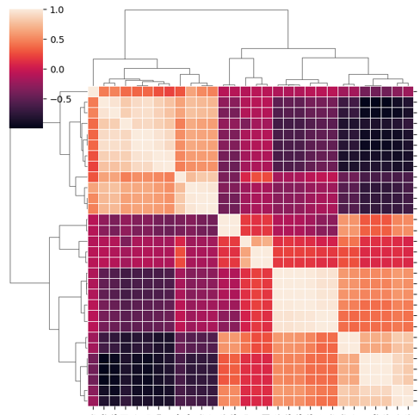

Figure 24 : Matrice de corrélation sur notre ensemble de donnée avec 104 colonnes

D’après ce graphique, on remarque une très grande corrélation entre les marqueurs de texture et de premier ordre contrairement aux marqueurs de forme. Les zones fortement claires représentent ici les variables avec un fort taux de corrélation et les zones sombres les variables les moins corrélées et nous remarquons ici une grande proportion de zones claires ce qui montre le degré élevé de corrélation entre nos différentes variables.

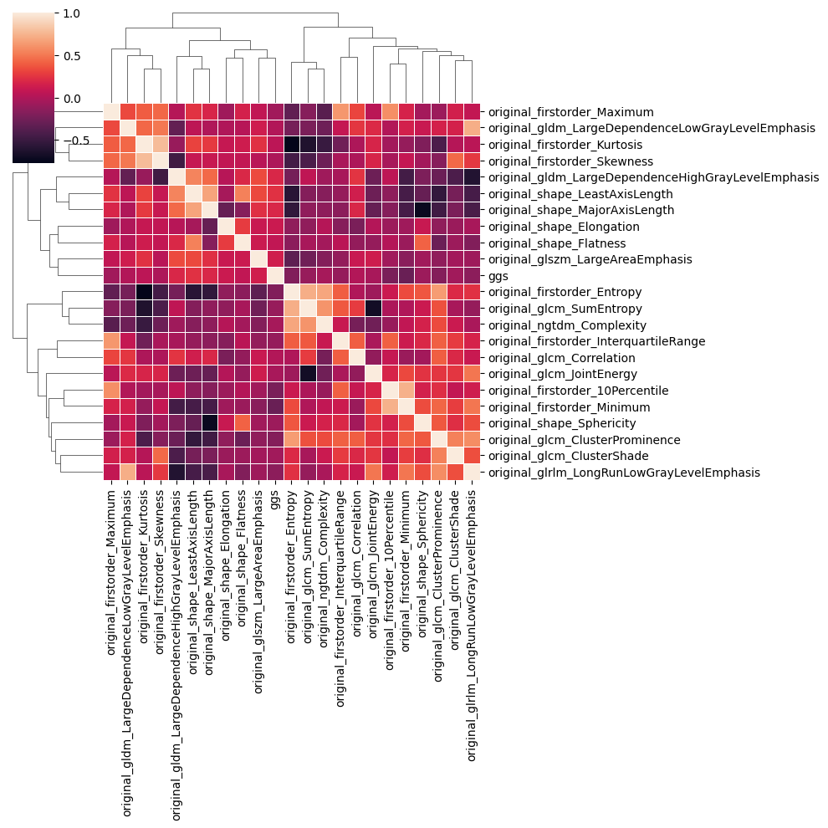II.1.2 Proportion des variables les moins corrélé

Figure 25 : Matrice de corrélation sur les variables les moins corrélés

Ces paramètres ci-dessus représentés sont les moins corrélés des 104 caractéristiques extraites et sont assez importants lorsqu’il s’agit de l'entraînement des modèles puis qu’ils offrent une bonne plage de variabilité permettant de différencier deux individus différents dans notre base. On remarque une grande proportion des paramètres de matrice de niveau de gris de cooccurrence (GLCM) puis des paramètres de premier ordre également. Sur ces variables avec faible taux de corrélation nous allons appliquer l’ACP afin de visualiser les données les plus représentatives.

II.2. Application de l’ACP à nos données

L’Analyse en Composante Principal est un procédé par lequel il est possible de réduire la dimensionnalité des données multiparamétriques sans perdre d’information. Les variables sont projetées sur des axes compréhensibles et interprétables par un humain. Ces axes sont appelés des composantes principales. Nos données ayant un très grand nombre de paramètres, nous allons procéder à l’ACP dans le but de voir la possibilité de réduction de nos variables afin qu’elles soient représentées par un certain nombre de variables bien limité sans toutefois perdre en information. Nous avons en premier lieu effectué l’ACP sur les données non normalisées puis sur des données normalisées.

II.2.1 Données non normalisées

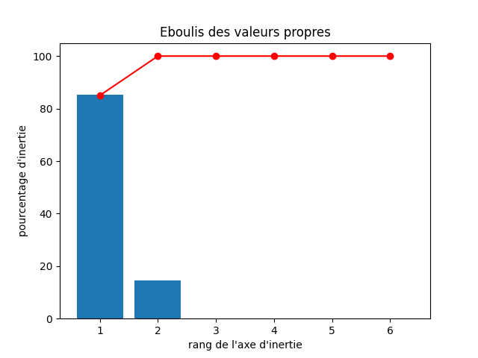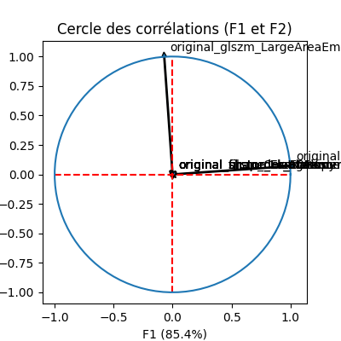

Figure 26 : Application de l'ACP sur les données non normalisées. A gauche nous avons les deux bandes qui représentent deux composantes principales puis à droite le cercle de corrélation

D’après les graphiques obtenus, on remarque principalement deux composantes qui expliquent l’ensemble de nos données mais après vérification du contenu de ces variables dans nos données, on remarque qu’il existe un biais dans nos données car ces deux variables sont largement surreprésentées par rapport à d’autres variables. Pour lever toute ambigüité nous allons procéder au PCA avec des données après normalisation dont voici les résultats.

II.2.2 Données normalisée

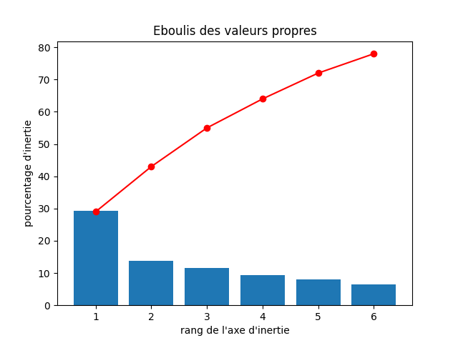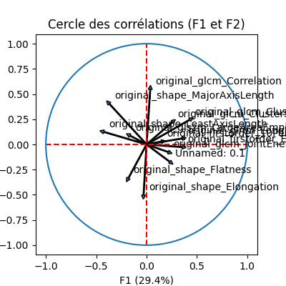

Figure 27 : Cercle de corrélation sur les données normalisées des données ProstateX

D’après ces résultats d’ACP sur les données normalisées, force est de constater qu’il n’existe pas de composantes principales spécifiques décrivant au mieux notre ensemble de données puisque l’ensemble de nos variables ont l’extrémité de leurs flèches représentatives dans le cercle loin des bordures du cercle. Pour la suite, nous entraîneront nos modèles de prédiction de grade de Gleason sur les variables les moins corrélés obtenu plus haut.

III. Mise à l’échelle de nos données

D’après les analyses faites sur nos ensembles de données, il est remarqué un fort déséquilibre par rapport à nos différentes classes. Il en existe qui sont surreprésentées comme le cas du grade 0, d’autres sous-représentés comme le cas du grade 4 et 5. Pour remédier à ce problème à fort impact négatif sur notre modèle d’apprentissage nous avons décidé d’échantillonner nos données dans le but de les équilibrés. La prédiction sur nos données se fera différemment sur chacun des datasets car pour l’extraction de features, nous l’avons fait différemment en extrayant uniquement sur la zone tumorale au niveau de la glande centrale pour les données ProstateX tandis que pour les données PI-CAI nous avons effectué l’extraction sur toute la glande centrale.

Il existe plusieurs moyens d’échantillonnage de données mais nous avons opté pour notre cas l’échantillonnage par SMOTING qui utilise les principes de calcul statistique comme la moyenne, l’écart type pour régénérer de nouvelles instances à partir des données de la classe existante.

III.1 Echantillonnage sur les données ProstateX

Il contient au total 404 données images dont 202 pour la pondération T2 et 202 pour la modalité de diffusion. La mise à l’échelle des données nous donne les graphes suivants :

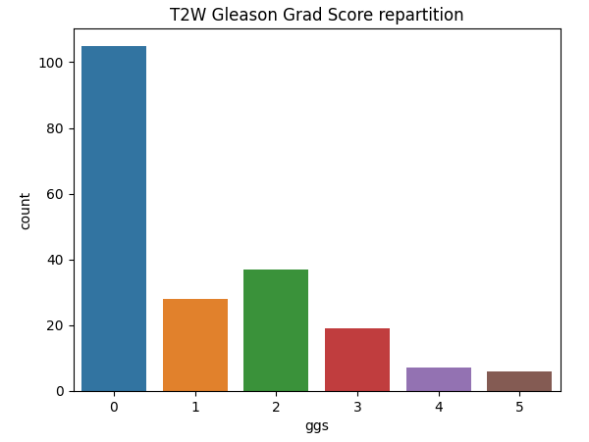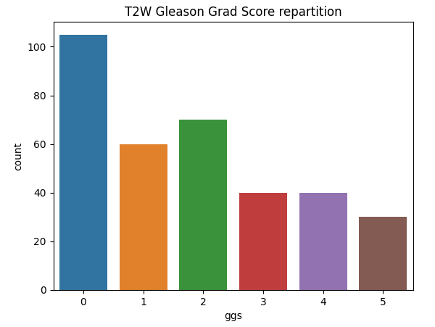

Figure 28 : sur-échantillonnage de nos données ProstateX

Nous obtenons au final un ensemble de donnée de taille 630 pour la modalité de pondération en temps de relaxation T2W de même que la modalité de diffusion ADC.

III.2 Echantillonnage sur les données PI-CAI

L’ensemble de données PI-CAI quant à lui est de taille 1500 images pour chacune de nos deux pondérations IRM (T2W et ADC). Donc en somme 3000 données images sur lesquelles des marqueurs quantitatifs ont été extrait. Voici une visualisation graphique après échantillonnage.

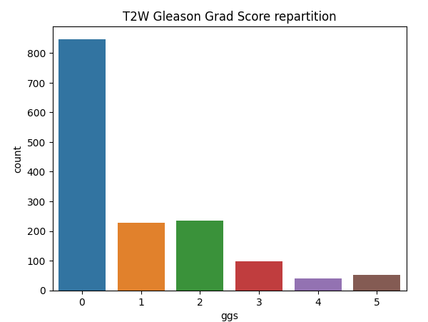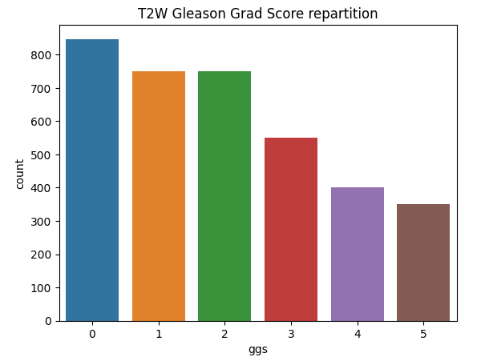

Figure 29 : sur-échantillonnage de nos données PI-CAI

Au total nous obtenons un ensemble de taille 5100 pour la modalité de pondération en temps de relaxation T2W de même que la modalité de diffusion soit un total de 10200 données image.

IV Entrainement des modèles sur nos données échantillonnées

Comme nous l’avons souligné plus haut, l’extraction des caractéristiques radiomique s’est faite en deux temps. Premièrement nous nous somme focaliser uniquement sur la zone tumorale au niveau du dataset ProstateX puis en second lieu nous avons procédé à l’extraction des caractéristiques non seulement de la partie tumorale mais de la glande centrale de la prostate dans lequel est logée la tumeur. Ceci en vue de voir lequel nous permettrait de mieux prédire le grade du cancer mais aussi de voir la différence qui existe entre les données de ces différents types d'extractions.

IV.1 Données ProstateX

Dans cette section, nous verrons les prédictions sur nos deux modalités d’images avec de différents modèles d’apprentissage afin de pouvoir déterminer le modèle qui rentre parfaitement dans nos données et pour quelle modalité il prédit le meilleur résultat. Plusieurs modèles ont été utilisés mais nous en prendrons deux des plus représentatifs comme le Random Forest et le modèle Xgboost et ses variantes comme le CatBoost et autres.

IV.1.1 Modèle de forêt aléatoire (RF)

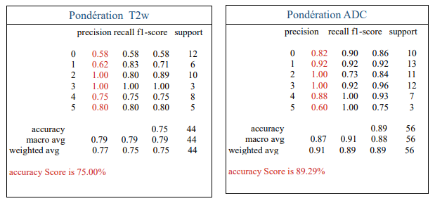

Tableau 3 : Model random forest sur la modalité ADC de ProstateX, acc :89.29%

Tableau 4 : Model random forest sur la modalité T2w de ProstateX, acc : 75%

Nous remarquons que le modèle de forêt aléatoire décrit bien nos données dans les deux types de pondérations avec un pourcentage supérieur à 70%.

IV.1.2 Modèle Xgboost

Le modèle Xgboost est un modèle assez robuste, il est basé sur le modèle d’arbre de décision et de forêt aléatoire ainsi que ses variantes.Il offre une robustesse à prédire l’ensemble des classes de nos données.

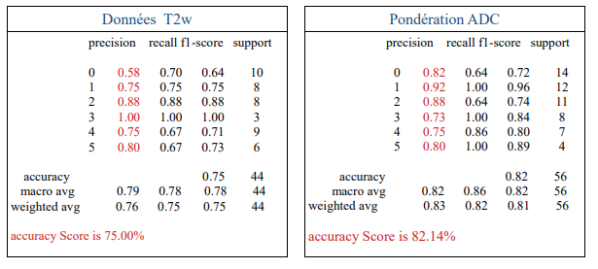

Tableau 5 : Model de Xgboost sur la modalité T2w de ProstateX, acc : 82.14%

Tableau 6 : Model de Xgboost sur la modalité diffusion de ProstateX, acc : 75%

D’après ce qui précède, on voit que les modèles Random Forest et Xgboost prédisent respectivement les scores les plus élevés de 89,29 % et 82,14 % respectivement. Nous poursuivrons avec les données PI-CAI qui contiennent dans un premier lieu beaucoup plus de données que le dataset ProstateX et en second lieula particularité que l’extraction des caractéristiques radiomiquesoit faite sur l’ensemble de la glande centrale de la prostate.

IV.2 Données PI-CAI

Dans cette section, nous verrons également comme dans le cadre des données ProstateX, les prédictions sur nos deux modalités d’images avec des modèles d’apprentissage différent afin de pouvoir déterminer le modèle qui rentre parfaitement dans nos données et pour quelle modalité il prédit le plus le meilleur résultat. Nous utilisons également les mêmes modèles d’apprentissage qui sont entre autres le Random Forest et le modèle Xgboost.

IV.2.1 Modèle de forêt aléatoire (RF*)*

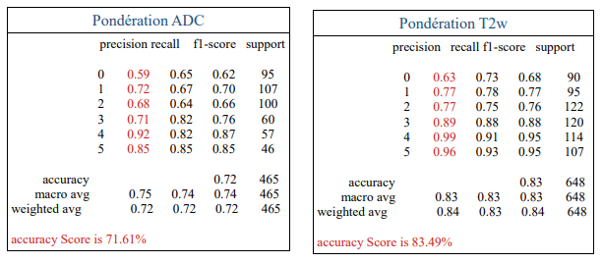

Tableau 7 : Model random forest sur la modalité T2w de PI-CAI, acc : 83.5%

Tableau 8 : Model random forest sur la modalité diffusion de PI-CAI, acc : 71.61%

Le Random Forest prédit des scores toujours acceptables dont 83.49% pour la pondération T2w.

IV.2.2 Modèle Xgboost

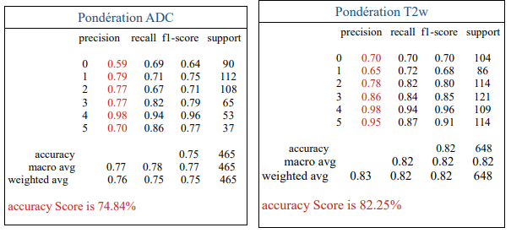

Tableau 9 : Model Xgboost sur la modalité T2w de PI-CAI, acc : 83.5%

Tableau 10 : Model Xgboost sur la modalité diffusion de PI-CAI, acc : 71.61%

Le modèle Xgboost permet d’obtenir également de bon score tout comme sa variante Random Forest. Ainsi de ce qui découle nous pouvons dire que les algorithmes de forêt aléatoire et le modèle Xgboost décrivent mieux nos données contrairement à l’algorithme de régression linéaire et d’arbre de décision que nous n’avons pas visualisé vu le faible taux de prédiction dont il est capable. Donc en définitive le plus grand score reste à 89%, ce qui est du moins acceptable et cela sur les données ProstateX dont l’extraction des caractéristiques radiomiques étaient essentiellement effectué que sur la zone tumorale et non sur l’ensemble de la glande concernée comme le cas du dataset PI-CAI qui nous offrent des scores moins bons que le dataset ProstateX malgré le volume de données qui le constituent. Pour compléter notre étude, nous allons effectuer une analyse statistique sur ces variables les moins corrélées qui ont fait l'option de nos différentes prédictions afin de voir l’information que l’on peut tirer d’eux.

V. Analyse statistique

D’après l’analyse précédente avec les différents modèles d’apprentissage, nous avons pu remarquer que les modèles sont plus efficaces lorsqu’il s’agit du dataset ProstateX dont l’extraction de caractéristiques concerne uniquement que la zone tumorale. Dans cette partie, nous étudions cas par cas la variation de chaque caractéristique radiomique en fonction du grade de Gleason. Cette analyse ne concerne que les données ProstateX celles dont l’extraction a été effectuée que sur la partie tumorale.

V.1 Marqueurs de forme

Les marqueurs de forme se réfèrent aux propriétés géométriques d'un objet en deux ou trois dimensions.

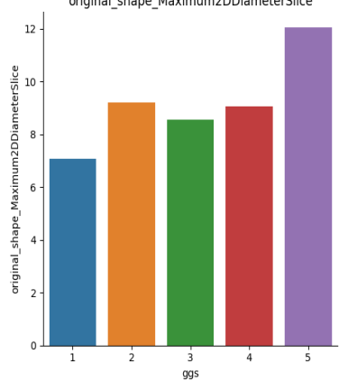 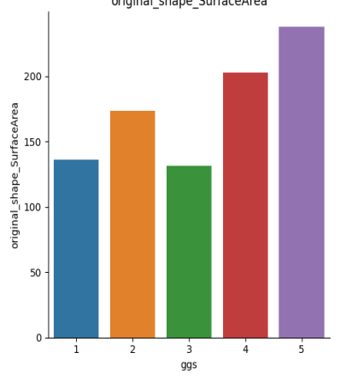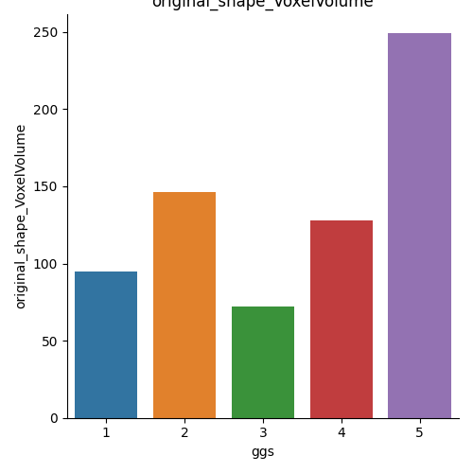

Figure 30 : Variation de la caractéristique de forme Maximum2DDiameter en fonction du grade de Gleason

Figure 31 : Variation de la caractéristique de forme VoxelVolume en fonction du grade de Gleason

Figure 32 : Variation de la caractéristique de forme surface Area en fonction du grade de Gleason

Les trois graphiques montrent respectivement la variation du diamètre des voxels par slice (*original_shape_ Maximum2DDiameter*) d’une part et d’autre part la variation de la surface (*original_shape_surfaceArea*) en fonction du grade de Gleason et des caractéristiques de volume de voxel (VoxelVolume). Plus le grade augmente, plus le diamètre de la tumeur augmente ainsi que la surface tumorale, ce qui démontre la variation du volume en fonction du grade.

V.2 Marqueur de texture

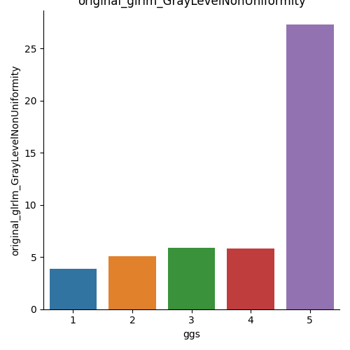 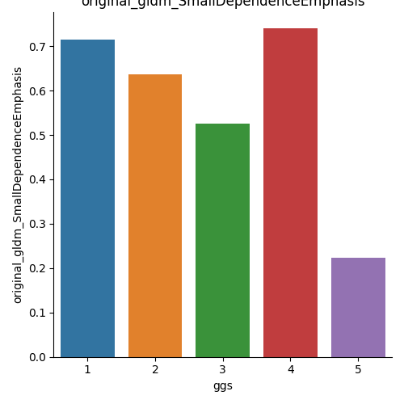

Figure 33 : Variation de la caractéristique de texture de niveau de Gris de Non Uniformité des voxels en fonction du grade de Gleason

Figure 34 : Variation de la caractéristique de texture de niveau de Gris de Non Uniformité des voxels en fonction du grade de Gleason

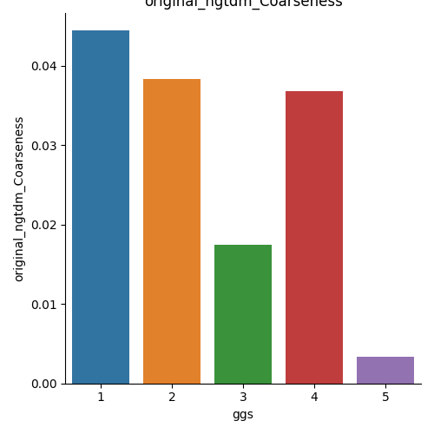 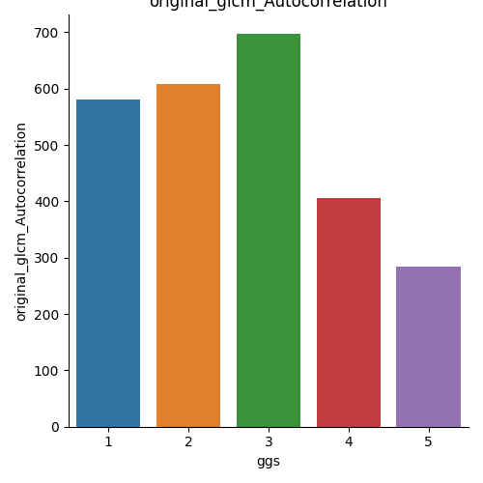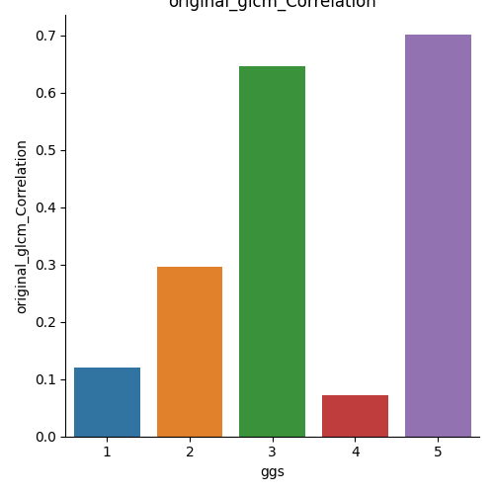

Figure 35 : Variation de la caractéristique de de texture de corrélation sur les voxels de l’image en fonction du grade de Gleason

Figure 36 : Variation de la caractéristique de de texture d’autocorrélation sur les voxels de l’image en fonction du grade de Gleason

Figure 37 : Variation de la caractéristique de texture Coarseness sur les voxels en fonction du grade de Gleason

L’ensemble de ces graphes montrent la variation des différents marqueurs de texture en fonction du grade de Gleason. Parmi eux, il existe celles qui croissent avec le grade comme la caractéristique de texture de niveau de **Gris de Non Uniformité**, la caractéristique de texture du **taux de corrélation sur les voxels**. De même il existe celles qui décroissent avec le grade de Gleason comme la caractéristique de texture de niveau de Gris de **Small Dependence Emphasis**, la caractéristique de la texture **d’autocorrélation sur les voxels** et de la caractéristique de texture **Coarseness** sur les voxels. Ceci n’est qu’une liste non exhaustive sur les 104 caractéristiques extraites, mais celles-ci représentent pour le mieux les variations quantitatives en fonction du grade de Gleason.

D’après cette analyse effectuée, il est remarqué que les marqueurs quantitatifs sont une source d’information très importante pour l’analyse et la compréhension de nos données. Nous remarquons que les marqueurs de texture tendent à mieux décrire la variance en fonction du grade de la prostate. De ces analyses nous venons de voir que les GLCM nous renseignent assez sur la nature et la texture des images sur la base des niveaux de gris observé et il est de même participatif lors de la phase de prédiction sur nos modèles construits plus haut. Le même constat est fait pour l’étude appliquée auxAdéno-carcinomes pulmonaires faites par le chercheurAerts en radiomiqueen 2016. Sur les 440 caractéristiques radiomique qu’il a pu extraire à partir de ses images radiologiques, il avait fait ressortir que les caractéristiques de texture, spécifiquement le GLCM comme dans notre cas s’apprêtait beaucoup plus aux analyses.

Conclusion

Dans cette partie, nous nous sommes penchées sur l'extraction des caractéristiques radiomiques qui sont les caractéristiques de forme, de premier ordre, de texture de la prostate à partir de la bibliothèque PyRadiomics. C'est une étape cruciale car ces différentes caractéristiques ont permis à réaliser les analyses prédictives et statistiques afin d'effectuer la classification pour les tumeurs de prostate en fonction de leurs grades. Toutefois, il faut souligner que l'extraction des caractéristiques radiomique est encore précaire, mais elle offre des résultats très probants et reste une science prometteuse dans le diagnostic des cancers. Il convient cependant de noter qu'il existe de nombreuses difficultés à prendre en compte, telles que la forme des organes qui dépendent fortement de la morphologie des patients, ainsi l'expertise du radiologue qui fournit le masque de vérité terrain sur lequel nous nous basons pour extraire nos caractéristiques. Au cours de notre étude, les caractéristiques de texture surtout du Gray Level Co-occurencce Matrix (GLCM) se sont révélées beaucoup plus efficaces pour l'interprétation et la prédiction sur nos données, car elles permettent pour la plupart du temps de définir les corrélations et la variabilité entre les différents pixels de la zone tumorale.

Chapitre VI :

Analyse des résultats et mise en place de la plateforme applicative au cancer de la prostate



Ce chapitre va traiter essentiellement de deux points à savoir, la validation des résultats à travers la prédiction en utilisant les modèles entrainés sur des données n’ayant pas de label puis de la confirmation des résultats à travers un cluster map hiérarchique.

Introduction

La radiomique étant une science hypothético-déductive comme nous avons pu le démontrer à travers l’ensemble de ces étapes, les résultats déduits doivent être validés par une équipe d’experts du domaine d’activité auquel se réfère le sujet de recherche. Pour notre cas, nous allons procéder par une validation en deux étapes, ce qui nous permettra de valider notre hypothèse de début qui est la classification des grades de Gleason grâce à la radiomique afin de déterminer le degré de malignité d’une tumeur. Pour ce faire, nous allons nous pencher sur les modèles d’apprentissages implémentés dans le chapitre précédent puis d’un clusermap hiérarchique (dendrogramme) afin de classifier nos patients suivant leurs grades de Gleason sur des données non entraînées ni n’ayant subi de biopsie.

I. Validation des résultats de recherche

La validation des résultats de recherche étant de déterminer la véracité de notre modèle proposé sur de nouvelles données n’ayant pas d’information clinique ou encore de nouveaux patients, pour ce faire nous avons utilisé les modèles les plus performants des modèles d’apprentissage du chapitre précédent et un nouveau modèle qui est le clustermap Hiérarchique (dendrogramme) qui nous permettra de classifier nos données de validation en cluster en fonction du grade de la prostate.

Pour ce faire, nous allons utiliser les données Prostate-X de notre dataset précédent qui en plus de contenir des données ayant été labélisé par des équipes de chercheurs, dispose également des données non labellisées, ce qui veut dire sans résultat de laboratoire déterminant le grade pour ses patients.

Voici un échantillon de ces données n’ayant pas été labélisé que nous avons regroupés dans un dataframe :

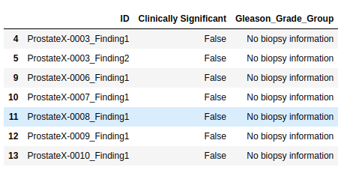

Figure 38 : Données non labéliser du Dataset Prostate-X

I.1 Modèles de prédiction sur des données n’ayant pas subi de la biopsie

Comme vu dans le chapitre précédent, nous avons implémenté plusieurs modèles d’apprentissage dont certains étaient plus performant que d’autres. Dans cette partie, nous utiliserons le modèle random forest qui s’est avéré beaucoup plus performant sur les données Prostate-X avec un accuracy de 89% afin de déterminer les grades sur ses données non labélisé que nous allons par la suite confirmer avec le clustermap hierarechique.

Voici en les résultats obtenus après application du modèle de Random Forest à nos données n’ayant pas été labélisé :

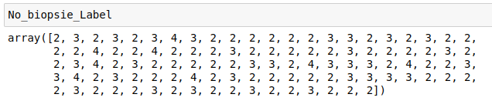

Figure 39 : Prédiction sur les données non labellisées

D’après ce tableau récapitulatif, il faut remarquer essentiellement trois classes prédit par notre modèle qui sont les classes 2, 3, et 4.

I.2 Le cluster map hiérarchique

Le cluster map hiérarchique est un modèle d’apprentissage, non supervisé, nous permettant de former des clusters sur nos ensembles de données. Précisément nous utilisons les dendrogrammes qui sont des diagrammes de regroupement hiérarchique, permettant d'organiser des données en arborescence en fonction de leurs similitudes.

Pour notre ensemble de donnée, nous avons appliqué le dendrogramme aux données Prostate-X regroupant les données patients disposant de labels et des données patients ne disposant pas de labels, l’objectif étant de disposer des clusters dans lesquels nous disposerons des données clusteriser en fonction des grades de Gleason et que nous pourrions identifier les clusters auxquels appartiennent ces données non labellisées.

L’objectif étant de regrouper nos données en cluster, nous allons récupérer ces clusters et nous pourrions effectuer l’analyse afin de déterminer l’appartenance des classes par rapport aux grades de Gleason afin de déterminer le grade de chacune de nos données non labellisées.

Pour notre ensemble de donnée, nous avons un dendrogramme avec 5 grands clusters.

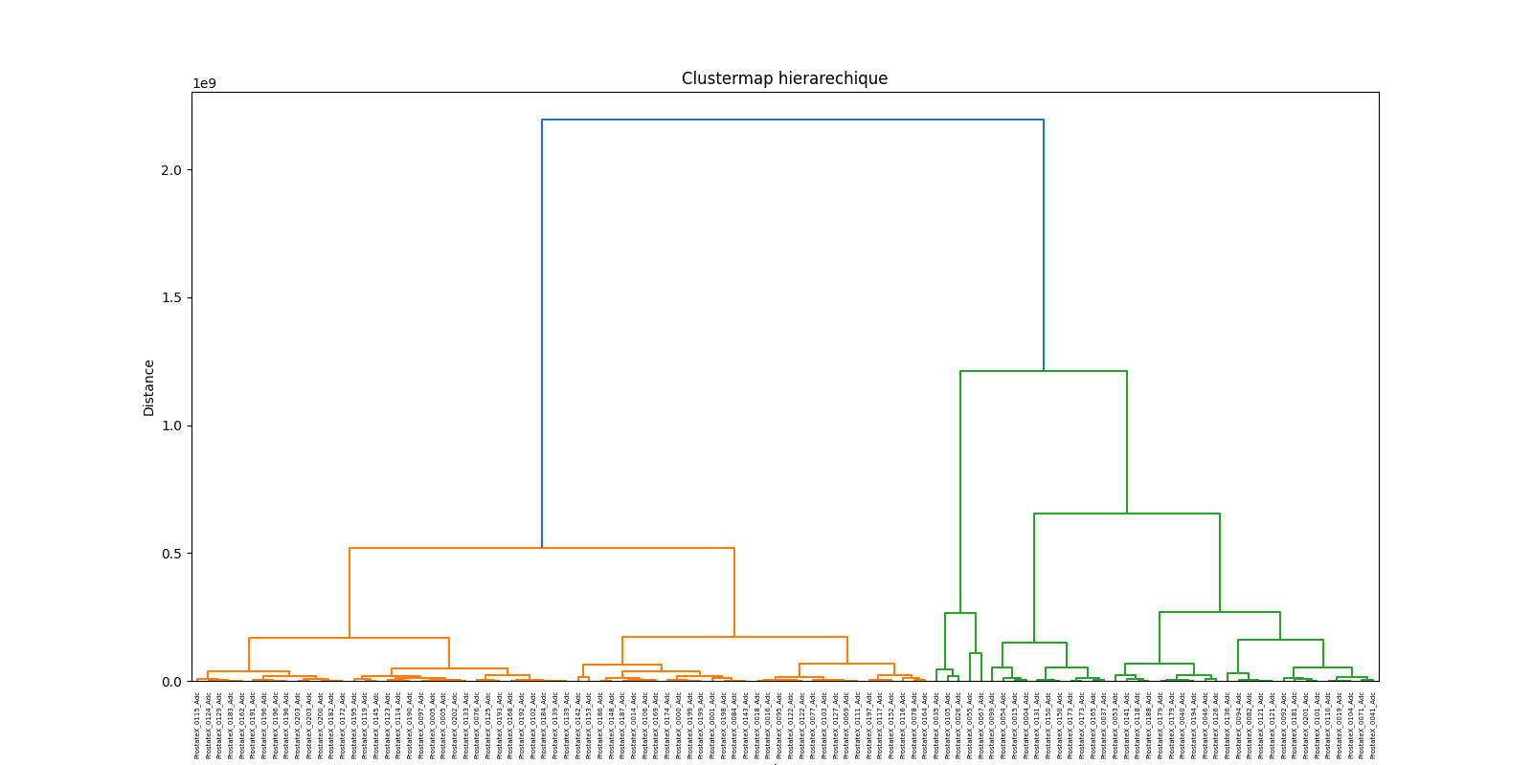

Figure 40 : Dendrogramme de cluster hiérarchique pour la formation des clusters en fonction du grade de Gleason sur les données Prostate-X

De manière empirique, nous allons effectuer la correspondance entre les grades clustériser et les grades classifier par le modèle Random forest afin de déterminer le taux de véracité dans nos modèles afin de déterminer la marge d’erreur.

I.3 Validation entre le modèle de prédiction Random Forest et le Clustermap

D’après les prédictions effectuées entre les deux modèles ci-dessus, on a une vraisemblance de 65.71 % dont voici une récapitulation :

Classification avec le clustermap hierarechique

Classification avec le modèle Random Forest

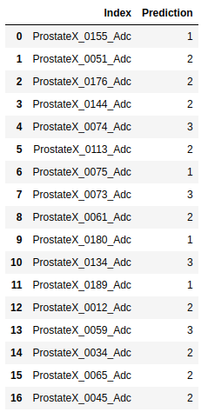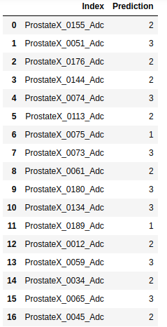

Figure 41 : Classification sur les données de test représentant des patients n’ayant pas subi de biopsie en utilisant le modèle random forest et celui de cluster map hiérarchique

Grâce à cette méthode de validation, nous pouvons affirmer que notre modèle de classification est fiable à 65% car deux modèles différents arrivent à prédire sans ambigüité le même résultat pour un patient lambda donné. Grâce à ces résultats de classification, nous avons mis en place une plateforme de diagnostic du grade de Gleason avec implémentation d’un modèle de segmentation et de classification du grade de Gleason basés respectivement sur les réseaux 3D U-Net pour la segmentation et de Random Forest pour la détermination du grade de Gleason.

II. Plateforme d’analyse et de prédiction

La plateforme d’analyse que nous proposons est essentiellement constituée de deux parties. Une partie pour la segmentation et une partie pour la classification du grade et de la détermination du degré de malignité de la tumeur.

II.1 Présentation de la partie segmentation

La segmentation est effectuée ici par le biais du modèle 3D U-Net que nous avons entraîné et dont nous avons décrit le processus d'entraînement au chapitre 4. Le model nous offre un accuracy de 0.78 soit 78% du taux de reconnaissance d’une partie tumorale sur de nouvelles données non entrainer. L'entraînement s’est fait sur des données de diffusion ADC et permet de détecter la zone tumorale pour une image IRM de la prostate.

L’Objectif de la plateforme est d’aider les radiologues dans leurs processus de diagnostic des zones tumorales sur des images IRM radiologique. Ainsi grâce à la plateforme ils pourront visualiser la taille de la tumeur mais aussi déterminer sa localisation.

Le processus consiste à charger une image depuis le poste client du radiologue puis grâce au modèle 3D U-Net.

Voici l’interface de chargement d’une image IRM radiologique :

E:\Screenshot from 2023-06-17 20-52-05.png

A ce stade l’utilisateur clic sur choisir un fichier qui ne peut charger pour le moment que les images avec une extension nifti de type .nii.gz ou .nii.

Une fois le chargement effectué, la segmentation s’effectue automatiquement ainsi que la prédiction du grade dont voici les résultats.

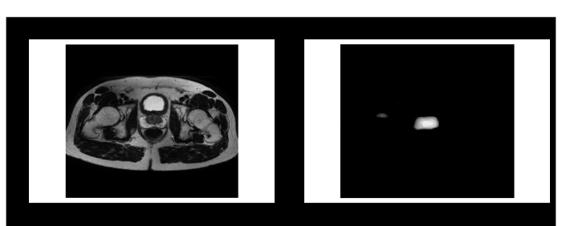

Figure 42 : Segmentation de la partie tumorale à partir d'une image IRM radiologique

Une fois l’IRM uploader le model de segmentation va permettre au radiologue de visualiser la partie tumorale concernés sur l’image IRM. Ceci est la représentation de l’ensemble des slices qui composent l’image IRM sous la forme 3D.

Le radiologue a de même la possibilité de visualiser également la localisation de la tumeur sur l’image radiologique comme suit :

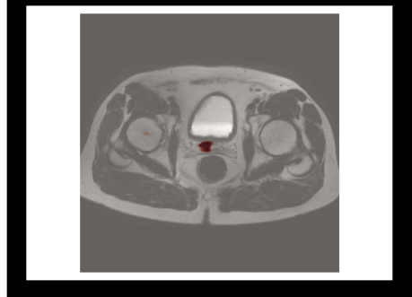

Figure 43 : Localisation de la tumeur sur une image IRM radiologie

Ceci va permettre au radiologue de déterminer la localisation de la tumeur afin de déterminer quels en sont les zones touchées par la tumeur. Pour notre cas, nous n’avons effectué l'entraînement du model que sur la glande centrale de la prostate sans prendre en compte les zones périphériques mais qui peuvent de même être pris en compte.

II.2 Présentation de la partie de prédiction du Grade de Gleason

La prédiction de grade du grade se fait sur la base du modèle Random Forest implémenté un peu plus haut. Notre modèle se base avant tout sur les caractéristiques extraites de nos images, ainsi grâce à la bibliothèque PyRadiomique nous procédons à l’extraction des caractéristiques radiomiques pour l’image IRM chargé par le radiologue et grâce à ces caractéristiques que nous avons extraites, nous allons envoyer celles utilisées lors de la phase d'entraînement de notre modèle afin d’effectuer la prédiction du grade sur la base de ces caractéristiques images.

La prédiction est faite simultanément avec la segmentation avec les résultats qui se présentent comme suit :

E:\Screenshot from 2023-06-17 20-51-50.png

Pour des grades inférieurs à 3 le système le déclare Bénigne si non maligne.

Conclusion

Cette partie a eu à traiter en premier lieu de la validation sur nos modèles de classification Random Forest et de cluster map hiérarchique qui sont vraisemblablement à 65%. Ainsi ces deux modèles nous permettent de prédire les mêmes grades pour un patient donné à 65% des cas sur nos données de test. En second lieu, la plateforme de diagnostic proposé au radiologue afin de l’assister dans ses tâches de visualisation de la taille de la tumeur tout en lui indiquant à quel type de grade il peut appartenir.

CONCLUSION GENERAL ET PERSPECTIVES

La radiomique est un domaine de l’imagerie médicale en constante évolution qui utilise des procédés informatiques pour l’extraction et l’analyse des caractéristiques (de forme ou de texture) des images radiologiques comme le scanner ou l’IRM pour une meilleure prise en charge clinique.

Durant ce travail de recherche sur la classification des images radiologique IRM de la prostate en fonction du grade de Gleason en se basant sur des principes de la radiomique, nous avons principalement traité de trois thématiques à savoir :

* La segmentation des images radiologiques IRM à base des réseaux de neurones convolutifs en utilisant l’architecture l’architecture 3D U-Net avec un accuracy de 87%, confère chapitre 4.
* En second lieu nous avons procédé à l’extraction des caractéristiques radiomiques sur des sur des parties tumorales à partir des Images radiologiques en utilisant la bibliothèque PyRadiomique.
* Enfin nous avons effectué au chapitre 5 la classification en fonction du grade de Gleason sur la base des caractéristiques radiomiques extraites des images IRM de la prostate dont l’accuracy le plus élevé des modèles utilisés était de 89%. Tout ceci précédé de l’état de l’art sur la radiomique vue au chapitre 2.

Ainsi grâce à la radiomique, nous avons effectué la classification des grades de la prostate et déterminé un certain nombre de caractéristiques remarquables durant ces travaux comme les GLCM dans le processus de diagnostic du cancer de la prostate par imagerie.

Comme perspective, il serait d'une aide précieuse pour le médecin de pouvoir connaître à l’avance quel serait le grade dans un future très proche d’un ou deux mois pour un patient grâce aux caractéristiques extraites des images afin de pouvoir l'anticiper en prenant des mesures par anticipation.

Bibliographie

[1] F. Cornud , M. Liberatore , F. Beuvon , N. Barry. IRM de diffusion de la prostate, Journal de la radiologie, March 2010, Pages 421-430, <https://doi.org/10.1016/S0221-0363(10)70057-3>.

[2] R. Sun 1, E. Deutsch.Imagerie médicale computationnelle (radiomique) : principes et potentiel en onco-pneumologie : Computational medical imaging (radiomics) : Principles and potential in onco-pneumology

[3] Sun R, Deutsch E. Imagerie médicale computationnelle (radiomique) : principes et potentiel en onco-pneumologie. Pages 307- 313.

[4] [Limkin](https://pubmed.ncbi.nlm.nih.gov/?term=Limkin+EJ&cauthor_id=28168275) E, Sun R, [Zacharaki](https://pubmed.ncbi.nlm.nih.gov/?term=Zacharaki+EI&cauthor_id=28168275) E L,  [Reuzé](https://pubmed.ncbi.nlm.nih.gov/?term=Reuz%C3%A9+S&cauthor_id=28168275) R, et al. Promises and challenges for the implementation of computational medical imaging (radiomics) in oncology.  In behalf of the European Society for Medical Oncology; 2017 Jun 1. Pg: 1191-1206.DOI: [10.1093/annonc/mdx034](https://doi.org/10.1093/annonc/mdx034).

[5] [J A Wagner](https://ascpt.onlinelibrary.wiley.com/authored-by/Wagner/J+A), [M Prince](https://ascpt.onlinelibrary.wiley.com/authored-by/Prince/M), [E C Wright](https://ascpt.onlinelibrary.wiley.com/authored-by/Wright/E+C), et al.The Biomarkers Consortium: Practice and Pitfalls of Open-Source Precompetitive Collaboration. In Clinical Pharmacology & Therapatic, 03 février 2010,  <https://doi.org/10.1038/clpt.2009.227>

[6] Fournier L, Bouchouicha A, Deidier J, et al. Article, RADIOMICS: APPLICATIONS EN CANCÉROLOGIE, “Information Sciences to support Personalized Medicine. In National Institute of Health and Medical Research (INSERM).

[7] Saskia V., Laure F, et al. Radiomique : mode d’emploi. Méthodologie et exemples d’application en imagerie de la femme. In Science Direct.

https://www.sciencedirect.com/science/article/pii/S1776981719300094

[8] Kumar c., Gu Y., Basu S., et al. « Radiomique : le processus et les défis. ».*Imagerie Magn Reson.* 2012 ; 30 : 1234-1248.

[9] Demircioğlu A. (2022). Evaluation of the dependence of radiomic features on the machine learning model. *Insights into imaging*, *13*(1), 28. [https://doi.org/10.1186/s13244-022-01170-2.](https://doi.org/10.1186/s13244-022-01170-2)

[10] VIDAL, Tomographie par émission de positons (TEP ou PETscan), Article mis à jour : Vendredi 07 janvier 2022.

[11] Beers V, Imagerie fonctionnelle du foie - Bernard Van Beers Laboratoire des biomarqueurs en imagerie, Laboratoire des biomarqueurs en imagerie.

[12]Bibliothèque PyRadiomics Fedorov M, A., Parmar, et al). Computational Radiomics System to Decode the Radiographic Phenotype. Cancer Research, 77(21), e104–e107. <https://doi.org/10.1158/0008-5472.CAN-17-0339>.

[13] Yanming Guo, Yu Liu, Songyang Lao, et al. Deep learning for visual understanding: A review. [Volume 187](https://www.sciencedirect.com/journal/neurocomputing/vol/187/suppl/C), 26 April 2016, Pages 27-48.

[14] AVANZO, Michele, WEI, Lise, STANCANELLO, Joseph, *et al.*Machine and deep learning methods for radiomics.*Medical physics*, 2020, vol. 47, no 5, p. e185-e202.

[15] Maïtine Bergounioux, Thèse Quelques méthodes de filtrage en Traitement d’Image. 2010. ffhal-00512280v1. pg. 7 - 12.

[16] Lambin P., Rios-Velazquez E., Leijenaar R., et al.Radiomique : extraction de plus d’informations à partir d’images médicales à l’aide d’une analyse avancée des caractéristiques.*Eur J Cancer.* 2012; 48: 441-446.

[17] Elizaveta Lavrova, Henry C. Woodruff, et al,Exploratory radiomic analysis of clinical versus quantitative brain MRI: Towards objective decision support systems for multiple sclerosis. @article {brain-tissue-radiomics-on-clinical-and-quantitative-MRI-for-MS.

[18] D. Mallay, B. Cannard, J. Penaud. Constipation, toucher rectal et consentementConstipation, digital rectal examination and consent, dans ScienDirect, [Volume 19, Issue 111](https://www.sciencedirect.com/journal/npg-neurologie-psychiatrie-geriatrie/vol/19/issue/111), June 2019, Pages 148-154, <https://doi.org/10.1016/j.npg.2019.02.008>.

[19] Cornuda F, et al. Article, IRM dynamique quantitative et localisation du cancer de prostate non palpable. Doi: 10.1016/j.purol.2009.01.007

[20] A. Berroukche, M. Bendahmane, et al. Performance of PSA in early detection of prostate cancer in Western Algeria, In ScienceDirect, April 2012, Pages 54-60, <https://doi.org/10.1016/j.immbio.2012.01.010>.

[21] P. Tuppin, S. Samson, B. Millat, et al. PSA testing, biopsy and cancer and benign prostate hyperplasia in France.  July 2014, <https://doi.org/10.1016/j.purol.2014.03.004>.

[22] M. Barat, A. Dohan, R. Dautry, et al. How to perform a transperineal prostate biopsy? In ScienceDirect, December 2021, Pages 368-372, <https://doi.org/10.1016/j.jidi.2021.03.001>.

[23] D. J. Winkel, « Détection et classification autonomes des lésions PI-RADS dans une population de dépistage par IRM intégrant l'apprentissage profond multicentrique et l'imagerie biparamétrique : preuve de concept,» Publié en ligne le 14 novembre 2020.

[24] F. Kleinclauss , A. Thiery-Vuillemin. Prise en charge du cancer de la prostate oligo-métastatique. [Volume 29, Supplement 1](https://www.sciencedirect.com/journal/progres-en-urologie/vol/29/suppl/S1), June 2019, Pages S20-S34, <https://doi.org/10.1016/S1166-7087(19)30167-8>.

[25]Vincent Molinié. Le score de Gleason en 2008, October 2008, Pages 350-353 In ScienceDirect, <https://doi.org/10.1016/j.annpat.2008.07.006>.

[26]R. Cuocolo, A. Stanzione, A. Castaldo, D.R. De Lucia, M. Imbriaco, Quality control and whole-gland, zonal and lesion annotations for the PROSTATEx challenge public dataset, Eur. J. Radiol. (2021) 109647. https://doi.org/10.1016/j.ejrad.2021.109647.

[27] Hichem T. Évaluation de différentes approches d’analyse radiomique pour prédire le risque de récidive chez des patients atteints de tumeurs rectales localement avancées. In HALL open science, 09/03/2020, pp. 18 – 22 et Page 26 – 30.

[28] Ali Abbasian Ardakani, Nathalie J Bureau. Computer Methods and Programs in Biomedecine: Interpretation of radiomics features. [Volume 215](https://www.sciencedirect.com/journal/computer-methods-and-programs-in-biomedicine/vol/215/suppl/C), March 2022, 106609.